situations orales 5; situation 1
Gör dialogen i rätt ordning och läs den sedan för varandra:
1 Bonjour! Je m’appelle Thérèse et toi? |  | 9 Tu as quel âge Sébastien ?
2 Au revoir Thérèse ! |  | 10 J’habite à Marseille.
3 Ça va très bien aussi, merci |  | 11 Bonjour Thérèse!
4 J’ai quatorze ans. Tu habites où Thérèse ? |  | 12 Voici mon frère :
5 Bonjour Michel! |  | 13 J’habite à Lyon et toi Sébastien ?
6 Bonjour ! Tu t’appelles comment ? |  | 14 Je m’appelle Sébastien.
7 Au revoir Michel et Sébastien ! |  | 15 Ça va ?
8 Oui, merci, ça va bien et toi ? |  | 16 J’ai douze ans et toi ?

1 Bonjour! Je m’appelle Thérèse et toi?  (båååå(n)schor) schö mappäll teräz ä tåa) |  | 9 Tu as quel âge Sébastien ?  (ty a käll asch sebastjäää)
2 Au revoir Thérèse !  (å röv åar teräz) |  | 10 J’habite à Marseille.  (schabbitt a marsäjj)
3 Ça va très bien aussi, merci  (savva trä bjäää åssi märsi) |  | 11 Bonjour Thérèse!  (båååå(n)schor teräz)
4 J’ai quatorze ans. Tu habites où Thérèse ?  (schä kattårz aaaa(n) ty abbitt o teräz) |  | 12 Voici mon frère :  (våassi mååå(n) frär)
5 Bonjour Michel!  (bååå(n)schor mischäll) |  | 13 J’habite à Lyon et toi Sébastien ?  schabbitt a liååå ä tåa sebastjäää)
6 Bonjour ! Tu t’appelles comment ?  (bååå(n)schor ty tappäll kåmmaaaa) |  | 14 Je m’appelle Sébastien.  (schö mappäll sebastjäää)
7 Au revoir Michel et Sébastien !  (å röv åar mischäll ä sebastjäää) |  | 15 Ça va ?  (savva)
8 Oui, merci, ça va bien et toi ?  (wi märsi savva bjäää ä tåa) |  | 16 J’ai douze ans et toi ?  (schä doz aaaa(n) ä tåa)

Vad heter orden nedan på franska ?
hej då | hur mår du ? | jag heter | var bor du ? | jag mår bra | och du ?
hejsan | vad heter du ? | tack | bra | jag är elva år | jag bor i Köping
också | tio | ja | hur gammal är du ? | och | nej
så där | mycket bra | varsågod, här är | min bror | nio | jag är tretton år

chanson conjuguer le verbe s’appeler
Låtsas vara följande personer och presentera er :
 |  |  | 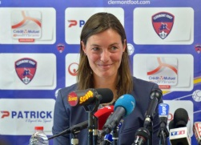 | 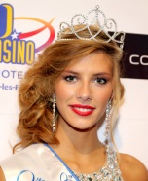
namn | Jean-Pascal Lacoste | Caroline Costa | Corinne Diacre | Camille Cerf
född | 21 juni 1978 | 9 maj 1996 | 4 augusti 1974 | 9 december 1994
bor i | Toulouse | Moissac | Croix | Coulogne

Michèle Torr – comment s’appelle-t-elle? qu’est-ce qu’elle aime ?

CHANSONS JE M'APPELLE MICHÈLE - MICHÈLE TORR

J'ai toujours des cheveux blonds,
Et les yeux bleu horizon
Je chante encore des chansons, voilà ma passion
J'aime les oiseaux et les fleurs
J'ai eu des peines de coeur, voilà mon erreur
Je prends la vie pourtant comme elle vient
Telle que je suis, moi je me sens bien
Et je vie comme je veux, rien n'y changera
Je m'appelle Michèle
J'ai le coeur en Provence
Où je laisse mes souvenirs
Je m'appelle Michèle
J'ai le coeur en Provence
Où je laisse mes souvenirs
Tous mes souvenirs
J'ai toujours l'amour aux lèvres
Il m'a rit d'avoir la fièvre
Pour un garçon, une nuit ou pour une mélodie
L'amour ou bien la musique
Je resterai romantique pour toute ma vie
Je prends l'instant souvent comme il vient
Je ne regrette pourtant jamais rien
Je rie comme je pleure mais tant pis pour moi
Je m'appelle Michèle
J'ai le coeur en Provence
Où je laisse mes souvenirs
Je m'appelle Michèle
J'ai le coeur en Provence
Où je laisse mes souvenirs
Tous mes souvenirs
Je m'appelle Michèle
J'ai le coeur en Provence
Où je laisse mes souvenirs
Je m'appelle Michèle
J'ai le coeur en Provence
Où je laisse mes souvenirs
Tous mes souvenirs

situations orales 5; situation 2
fransk stavning | franskt uttal | suédois
c’est quelle couleur ? | sä käll kolör | vilken färg är det ?
c’est noir | sä nåar | det är svart
quelle est ta couleur préférée ? | käll ä ta kolör preferee | vilken är din favoritfärg?
c’est le vert | sä lö vär | det är grönt
c’est le jaune | sä lö schåån | det är gult
c’est le rose | c’est lö råz | det är rosa
c’est le marron | sä lö marråååå | det är brunt
c’est le blanc | sä lö blaaaa(n) | det är vitt
c’est le rouge | sä lö rosch | det är rött
c’est le bleu | sä lö blö | det är blått
c’est le gris | sä lö gri | det är grått
c’est le beige | sä lö bäsch | det är beige

Säg färgerna på franska:
röd | grön | blå | vit | svart | rosa
gul | brun | grå | vit | blå | brun
rosa | grön | svart | gul | brun | grå
gul | grå | röd | rosa | blå | röd
grön | svart | gul | vit | grön | blå

Fråga nu varandra om era favoritfärger. Peka också på olika saker och fråga vilken färg det är.

Vilka färger är det på följande länders flaggor? Facit får du snart på tavlan. Säg färgerna på franska:
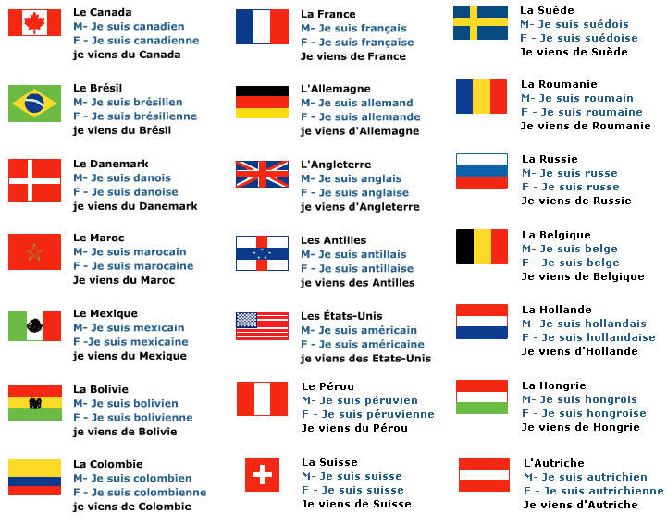

Tävling: hur många finns det av de olika färgerna? Skriv siffran med bokstäver på franska:

svart | röd | rosa | vit | gul | brun | grön | grå

jaune | vert | jaune | vert | vert
gris | noir | gris | noir | rouge
marron | noir | marron | noir | rose
vert | jaune | bleu | jaune | bleu
rose | marron | vert | marron | rose
noir | rouge | rose | rouge | rouge
gris | rose | noir | rose | rouge
bleu | gris | gris | gris | blanc
gris | rouge | gris | rouge | vert
blanc | rose | blanc | rose | vert
marron | jaune | marron | jaune | vert
marron | bleu | marron | jaune | blanc
rouge | jaune | rouge | marron | blanc
marron | marron | marron | blanc | rose
noir | blanc | noir | bleu | noir
rose | marron | bleu | marron | blanc
noir | jaune | noir | jaune | vert
bleu | marron | jaune | marron | blanc
rose | noir | rose | noir | marron
noir | blanc | noir | blanc | jaune
blanc | gris | vert | gris | marron
gris | blanc | rouge | gris | jaune
blanc | rose | rose | blanc | blanc
vert | noir | rose | vert | vert
blanc | blanc | rouge | blanc | blanc
jaune | rose | bleu | rouge | vert

situations orales 5; situation 3
Repetera siffrorna. Läs för varandra:
0 | 1 | 2 | 3 | 4 | 5 | 6 | 7 | 8 | 9 | 10 | 5 | 2 | 7 | 9 | 3 | 0 | 7
10 | 0 | 6 | 1 | 2 | 4 | 7 | 8 | 4 | 1 | 3 | 9 | 5 | 3 | 5 | 1 | 10 | 6
0 | 1 | 8 | 7 | 1 | 5 | 9 | 5 | 10 | 6 | 4 | 10 | 6 | 7 | 4 | 0 | 3 | 2
10 | 3 | 8 | 2 | 9 | 4 | 8 | 1 | 6 | 7 | 2 | 8 | 7 | 6 | 8 | 2 | 9 | 1
9 | 2 | 3 | 9 | 10 | 3 | 0 | 7 | 2 | 4 | 5 | 5 | 4 | 6 | 3 | 7 | 0 | 5

0 | zéro | zeråå |  | 1 | un – une | öööö(n) – yn |  | 2 | deux | dö
3 | trois | troa |  | 4 | quatre | katr(ö) |  | 5 | cinq | sääää(n)k
6 | six | siss |  | 7 | sept | sätt |  | 8 | huit | uit
9 | neuf | nöff |  | 10 | dix | diss

läs nu tiotalen för varandra:
10 | dix | diss |  | 20 | vingt | väää(n) |  | 30 | trente | traaa(n)t
40 | quarante | karaaa(n)t |  | 50 | cinquante | säää(n)kaaa(n)t – sängkant |  | 60 | soixante | såasant
70 | soixante-dix | såasaaa(n)t diss |  | 80 | quatre-vingts | katrö väää(n) |  | 90 | quatre-vingt-dix | katrö väää(n) diss
100 | cent | saaa(n)

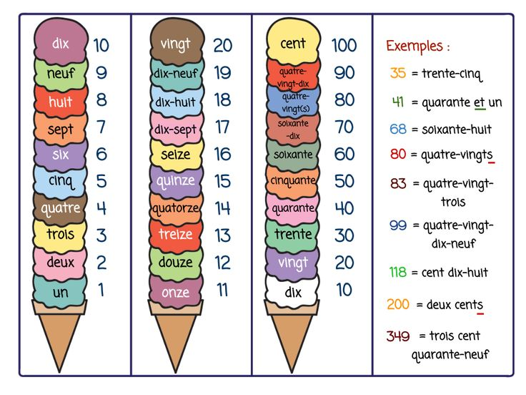

situations orales 5; situation 4
fransk stavning | franskt uttal | suédois
bonjour, vous désirez? | bååå(n)schor vo deziree | hejsan, vad önskas?
bonjour, un coca s’il vous plaît | bååå(n)schor ööö kåcka sill vo plä | hejsan, en kåla tack
voilà un coca | våalla ööö kåcka | varsågod en kåla
merci, c’est combien ? | märsi sä kååå(m)bjäää | tack, vad kostar det ?
c’est 1 euro s’il vous plaît | sä öööö nörå sill vo plä | det kostar 1 euro tack
voilà monsieur | våalla mössjö | varsågod herrn
merci beaucoup et au revoir | märsi ä å röv åar | tack så mycket och hej då
au revoir | å röv åar | hej då

Spela nu upp en liten dialog på ett kafé.
Gör samma sak med följande meny :

situations orales 5; situation 5
fransk stavning | franskt uttal | suédois
c’est quel film ? | sä käll film | vilken film är det ?
c’est quel jour ? | sä käll schor | vilken dag är det ?
c’est quel dessert ? | sä käll dessär | vilken efterrätt är det ?
c’est quel animal ? | sä käll annimall | vilken film är det ?
c’est quel sport ? | sä käll spår | vilket djur är det ?
c’est quel fruit ? | sä käll fru i | vilken frukt är det ?
c’est quel numéro ? | sä käll nymmerå | vilket nummer är det
c’est quelle couleur ? | sä käll kolör | vilken färg är det ?
c’est quelle date ? | sä käll datt | vilkent datum är det ?
c’est quelle marque ? | sä käll mark | vilket märke är det ?
c’est quelle glace ? | sä käll glass | vilken glass är det ?
c’est quelle planète ? | sä käll plannätt | vilken planet är det ?
c’est quelle boutique ? | sä käll botick | vilken butik är det ?
c’est quelle fleur ? | sä käll flör | vilken blomma är det ?
c’est.......... | sä | det är...........

Fråga nu varandra om de olika sakerna nedan. Ex) Vilken planet är det? Det är Jupiter. Vilken film är det? Det är Titanic etc:
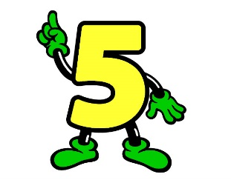 |  | 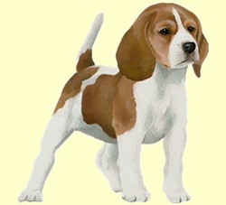
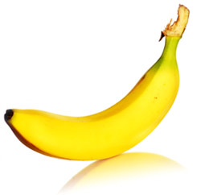 | 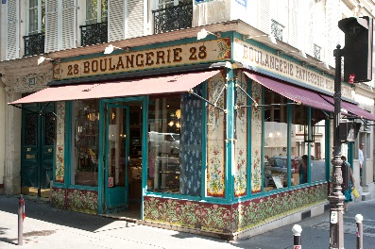 | 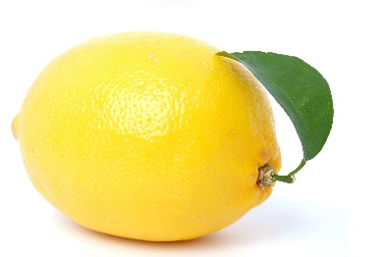
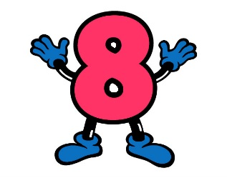 | 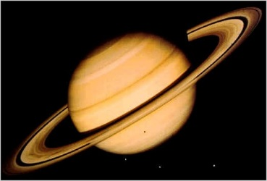 | 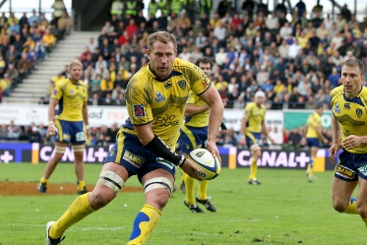
 | 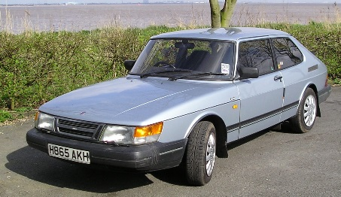 | 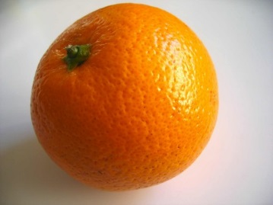
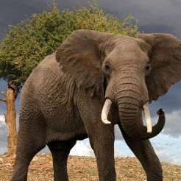 | 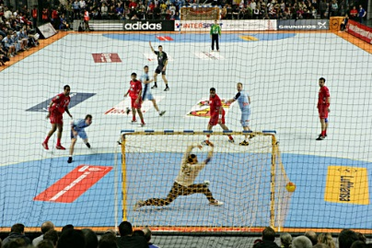 | 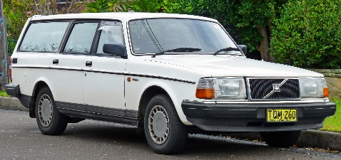

situations orales 5; situation 6; http://unecartepostale33.blogspot.se/p/1-eso-dossier-0.html
fransk stavning | franskt uttal | suédois
qu’est-ce que c’est ? | kässkö sä | vad är det ?
c’est qui ? / qui est-ce ? | sä ki / ki äss | vem är det ?
c’est | sä | det är
c’est un homme ( ?) | sätt ööö nåmm | det är (är det ?) en man
c’est une femme ( ?) | sätt yn famm | det är (är det ?) en kvinna
c’est une fille ( ?) | sätt yn fijj | det är (är det?) en tjej
c’est un garçon ( ?) | sätt öööö garsååå | det är (är det?) en pojke

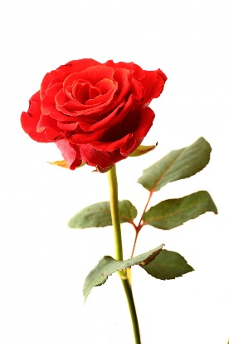 | 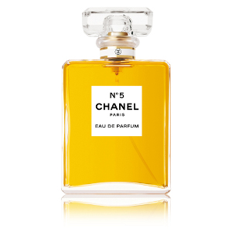
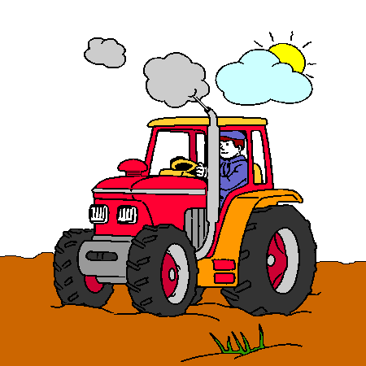 | 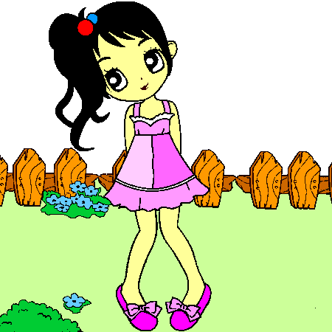 | 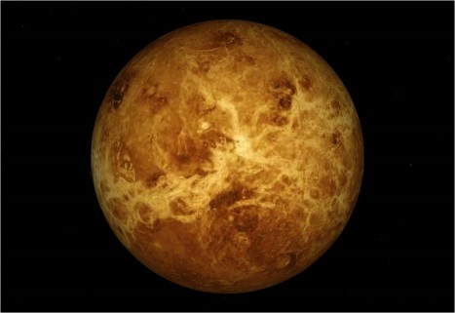
 |  | 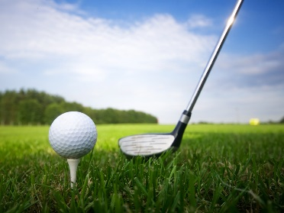
situations orales 5; situation 7
fransk stavning | franskt uttal | suédois
c’est quel jour ? | sä käll schor | vilken dag är det ?
c’est quel mois ? | sä käll måa | vilken månad är det ?
c’est quelle date ? | sä käll datt | vilket datum är det ?
c’est le 2 novembre | sä lö dö nåvaaambr(ö) | det är den andra november

LES JOURS ET LES MOIS

fransk stavning | franskt uttal | suédois
lundi | lööö(n)di | måndag
mardi | mardi | tisdag
mercredi | märkrödi | onsdag
jeudi | schödi | torsdag
vendredi | vaaaa(n)drödi | fredag
samedi | samdi | lördag
dimanche | dimansch | söndag
janvier | schaaaa(n)vje | januari
février | fevrijee | februari
mars | mars | mars
avril | avrill | april
mai | mä | maj
juin | schuäää | juni
juillet | schuijjääää | juli
août | o, ot | augusti
septembre | säpptaaaambr(ö) | september
octobre | åcktåbr(ö) | oktober
novembre | nåvaaambr(ö) | november
décembre | desaaaambr(ö) | december

Läs och fråga vilken dag, vilken månad och vilket datum det är:

torsdag  13 december | måndag  10 mars | onsdag  14 juli
tisdag  17 april | fredag  1 januari | torsdag  27 november
lördag  2 maj | måndag  30 januari | tisdag  13 augusti
lördag  11 februari | onsdag  18 september | söndag  16 oktober
söndag  3 juli | torsdag  12 april | tisdag  15 maj
fredag  12 juni | måndag  9 augusti | onsdag  25 juni
söndag  29 februari | fredag  15 augusti | lördag  7 maj

situations orales 5; situation 8; Läs och träna på siffrorna:
 | stavning | uttal |  |  | stavning | uttal |  |  | stavning | uttal
1 | un – une | öööö(n) – yn |  | 34 | trente-quatre | traaa(n)t katrö |  | 67 | soixante-sept | såasaaa(n)t sätt
2 | deux | dö |  | 35 | trente-cinq | traaa(n)t sääää(n)k |  | 68 | soixante-huit | såasaaa(n)t uit
3 | trois | troa |  | 36 | trente-six | traaa(n)t siss |  | 69 | soixante-neuf | såasaaa(n)t nöff
4 | quatre | katr(ö) |  | 37 | trente-sept | traaa(n)t sätt |  | 70 | soixante-dix | såasaaa(n)t diss
5 | cinq | sääää(n)k |  | 38 | trente-huit | traaa(n)t uit |  | 71 | soixante et onze | såasaaa(n)t e åååå(n)z
6 | six | siss |  | 39 | trente-neuf | traaa(n)t nöff |  | 72 | soixante-douze | såasaaa(n)t doz
7 | sept | sätt |  | 40 | quarante | karaaa(n)t |  | 73 | soixante-treize | såasaaa(n)t träz
8 | huit | uit |  | 41 | quarante et un | karaaa(n)t e öööö(n) |  | 74 | soixante-quatorze | såasaaa(n)t katårz
9 | neuf | nöff |  | 42 | quarante-deux | karaaa(n)t dö |  | 75 | soixante-quinze | såasaaa(n)t käää(n)z
10 | dix | diss |  | 43 | quarante-trois | karaaa(n)t troa |  | 76 | soixante-seize | såasaaa(n)t säz
11 | onze | ååå(n)z |  | 44 | quarante-quatre | karaaa(n)t katrö |  | 77 | soixante-dix-sept | såasaaa(n)t dssätt
12 | douze | doz |  | 45 | quarante-cinq | karaaa(n)t sääää(n)k |  | 78 | soixante-dix-huit | såasaaa(n)t dissuit
13 | treize | träz |  | 46 | quarante-six | karaaa(n)t siss |  | 79 | soixante-dix-neuf | såasaaa(n)t dissnöff
14 | quatorze | kattårz |  | 47 | quarante-sept | karaaa(n)t sätt |  | 80 | quatre-vingts | katrö väää(n)
15 | quinze | käää(n)z |  | 48 | quarante-huit | karaaa(n)t uit |  | 81 | quatre-vingt-un | katrö väää(n) ööö(n)
16 | seize | säz |  | 49 | quarante-neuf | karaaa(n)t nöff |  | 82 | quatre-vingt-deux | katrö väää(n) dö
17 | dix-sept | dissätt |  | 50 | cinquante | säää(n)kaaa(n)t – sängkant |  | 83 | quatre-vingt-trois | katrö väää(n) troa
18 | dix-huit | dissuit |  | 51 | cinquante et un | sängkant e ööö(n) |  | 84 | quatre-vingt-quatre | katrö väää(n) katrö
19 | dix-neuf | dissnöff |  | 52 | cinquante-deux | sängkant dö |  | 85 | quatre-vingt-cinq | katrö väää(n) sää(n)k
20 | vingt | väää(n) |  | 53 | cinquante-trois | sängkant troa |  | 86 | quatre-vingt-six | katrö väää(n) siss
21 | vingt et un | väää(n)t e ööööö(n) |  | 54 | cinquante-quatre | sängkant katrö |  | 87 | quatre-vingt-sept | katrö väää(n) sätt
22 | vingt-deux | väää(n)t dö |  | 55 | cinquante-cinq | sängkant sääää(n)k |  | 88 | quatre-vingt-huit | katrö väää(n) uit
23 | vingt-trois | väää(n)t troa |  | 56 | cinquante-six | sängkant siss |  | 89 | quatre-vingt-neuf | katrö väää(n) nöff
24 | vingt-quatre | väää(n)t katrö |  | 57 | cinquante-sept | sängkant sätt |  | 90 | quatre-vingt-dix | katrö väää(n) diss
25 | vingt-cinq | väää(n)t säää(n)k |  | 58 | cinquante-huit | sängkant uit |  | 91 | quatre-vingt-onze | katrö väää(n) ååå(n)z
26 | vingt-six | väää(n)t siss |  | 59 | cinquante-neuf | sängkant nöff |  | 92 | quatre-vingt-douze | katrö väää(n) doz
27 | vingt-sept | väää(n)t sätt |  | 60 | soixante | såasant |  | 93 | quatre-vingt-treize | katrö väää(n) träz
28 | vingt-huit | väää(n)t uit |  | 61 | soixante et un | såasaaa(n)t e ööö(n) |  | 94 | quatre-vingt-quatorze | katrö väää(n) katårz
29 | vingt-neuf | väää(n)t nöff |  | 62 | soixante-deux | såasaaa(n)t dö |  | 95 | quatre-vingt-quinze | katrö väää(n) käää(n)z
30 | trente | traaa(n)t |  | 63 | soixante-trois | såasaaa(n)t troa |  | 96 | quatre-vingt-seize | katrö väää(n) säz
31 | trente et un | traaa(n)t e öööö(n) |  | 64 | soixante-quatre | såasaaa(n)t katrö |  | 97 | quatre-vingt-dix-sept | katrö väää(n) dissätt
32 | trente-deux | traaa(n)t dö |  | 65 | soixante-cinq | såasaaa(n)t säää(n)k |  | 98 | quatre-vingt-dix-huit | katrö väää(n) dissuit
33 | trente-trois | traaa(n)t troa |  | 66 | soixante-six | såasaaa(n)t siss |  | 99 | quatre-vingt-dix-neuf | katrö väää(n) dissnöff
 |  |  |  |  |  |  |  | 100 | cent | saaa(n)

fransk stavning | franskt uttal | suédois
c’est quel numéro ? | sä käll nymerrå | vilket nummer är det ?
c’est le numéro cinquante | sä lö nymerrå säää(n)kaaa(n)t | det är nummer 50
c’est combien ? | sä kååååmbjääää | hur mycket kostar det ?
c’est 60 euros | sä såassaaant örå | det kostar 60 euro

Peka på olika nummer och fråga varandra vilka nummer det är enligt modellen ovan :
55 | 1 | 70 | 35 | 16 | 20 | 6 | 75 | 50 | 47
15 | 10 | 18 | 12 | 80 | 69 | 25 | 7 | 95 | 8
11 | 19 | 45 | 2 | 58 | 30 | 5 | 100 | 9 | 40
14 | 13 | 60 | 3 | 90 | 4 | 65 | 17 | 85 | 10

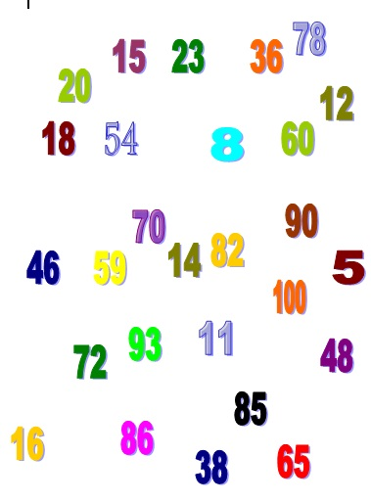

situations orales 5; situation 9
fransk stavning | franskt uttal | suédois
qu’est-ce que | kässkö | vad
qu’est-ce que tu aimes ? | kässkö ty äm | vad gillar du ?
j’aime | schämm | jag tycker om, jag gillar
j’adore | schadår | jag tycker jättemycket om
qu’est-ce que tu n’aimes pas ? | kässkö ty nämm pa | vad tycker du inte om ?
je n’aime pas | schö nämm pa | jag gillar inte
tu aimes..... ? | ty ämm | gillar du.....?
oui, j’aime | wi schämm | ja, jag gillar (det)
non, je n’aime pas | nåååå schö nämm pa | nej, jag gillar inte (det)
j’aime le sport | schämm lö spår | jag gillar sport
tu aimes le chocolat? | ty ämm lö schåckålla | gillar du choklad?
je n’aime pas le café | schö nämm pa lö kafe | jag gillar inte kaffe

Ställ nu frågor till varandra om följande saker: svara med hela meningar:
 | 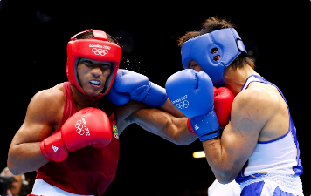 | 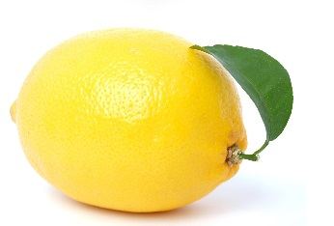 | 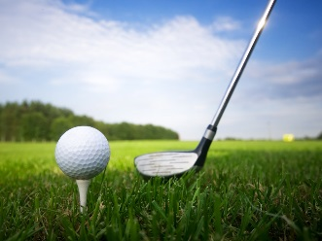
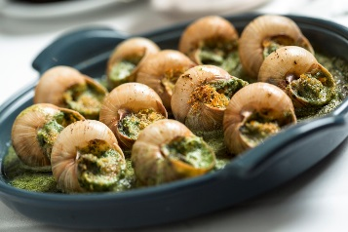 | 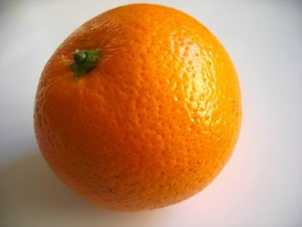 | 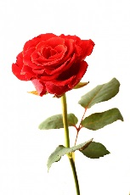
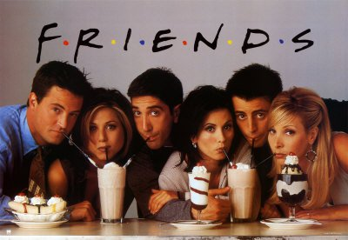 | 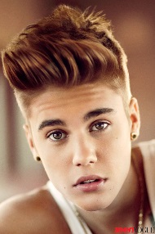 | 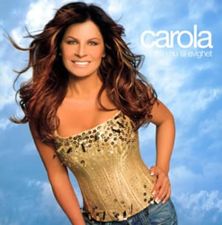
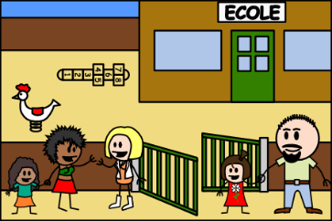 | 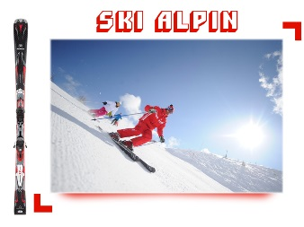

situations orales 5; situation 10 klassrumsord 1
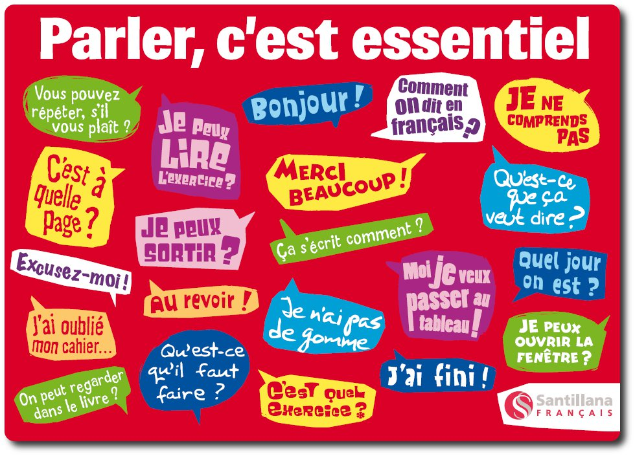

situations orales 5; situation 10 klassrumsord 2
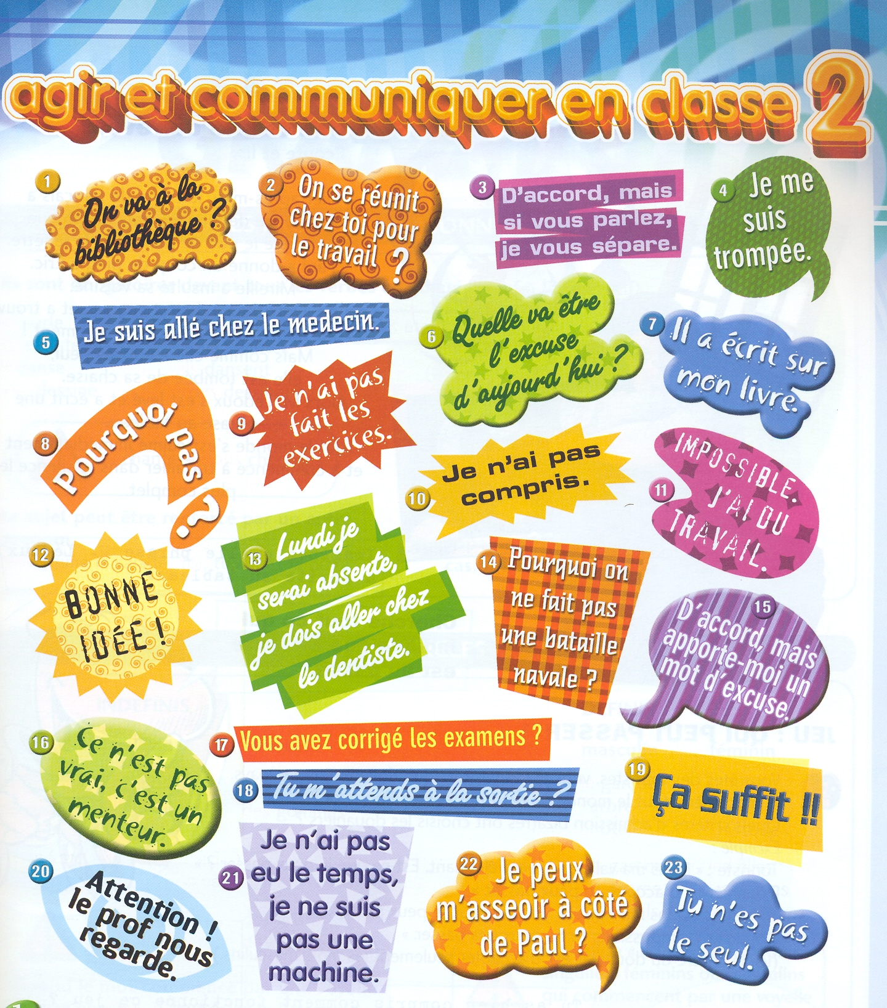

situations orales 5; situation 11
fransk stavning | franskt uttal | suédois
tu as un frère ? | ty a ööö frär | har du en bror ?
oui, j’ai un frère | wi schä ööö frär | ja, jag har en bror
il s’appelle comment ? | ill sappäll kåååmmaaa | vad heter han ?
il s’appelle Lucas | ill sappäll lyka | han heter Lucas
il a quel âge ? (quel âge a-t-il ?) | ill a käll asch (käll asch attill) | hur gammal är han?
il a sept ans | ill a sätt aaaa | han är 7 år
tu as une sœur ? | ty a yn sör | har du en syster
oui, j’ai une sœur | wi schä yn sör | ´ja, jag har en syster
elle s’appelle comment ? | äll sappäll kåååmmaaa | vad heter hon ?
elle s’appelle Johanna | äll sappäll jåanna | hon heter Johanna
elle a quel âge ? (quel âge a-t-elle ?) | äll a käll asch (käll asch attäll) | hur gammal är hon?
elle a treize ans | äll a träz aaaa | hon är 13 år
je n’ai pas de frère | schö nö pa dö frär | jag har ingen bror
je n’ai pas de sœur | schö nä pa dö sör | jag har ingen syster

Försök nu berätta om din familj på franska. Ställ frågor till varandra och svara.
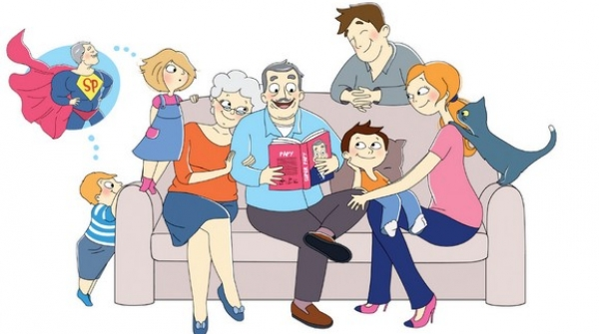

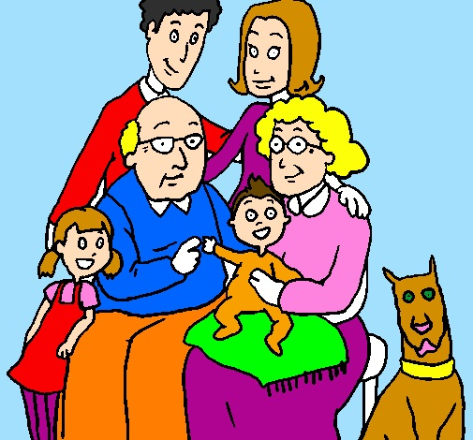
situations orales 5; situation 12
fransk stavning | franskt uttal | suédois
voilà ma famille | våalla ma famijj | se här min familj (det här är min familj)
il y a ma mère | ilja ma mär | det är min mamma
elle s’appelle Marianne | äll sappäll mariann | hon heter Marianne
elle a quarante ans | äll a karaaaant aaaa | hon är 40 år gammal
il y a mon père | ilja måååå pär | det är min pappa
il s’appelle Pierre | ill sappäll pjär | han heter Pierre
il a trente ans | ill a traaa(n)t aaaaa | han är 30 år gammal
il y a ma sœur | ilja ma sör | det är min syster
elle s’appelle Céline | äll sappäll sellinn | hon heter Céline
elle a douze ans | äll a doz aaaaa | hon är 12 år gammal
il y a aussi mon frère | ilja åssi måååå frär | det är också min bror
il s’appelle Thomas | ill sappäll tåmaa | han heter Thomas
il a onze ans | ill a ååå(n)z aaaaa | han är 11 år gammal
j’ai un chien aussi | schä ööööö schijäää åssi | jag har en hund också
il s’appelle Milou | ill sappäll milo | den heter Milou
il a cinq ans | ill a sääää(n)k aaaa | den är 5 år gammal
il est blanc | ill ä blaaaa | den är vit

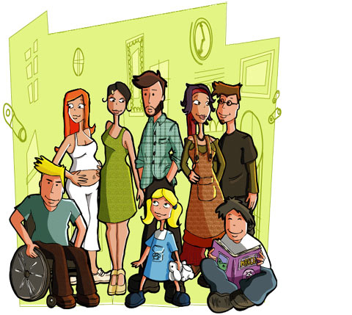

chemin1
situations orales 5; situation 13
fransk stavning | franskt uttal | suédois
c’est quel pays ? | sä käll pe i | vilket land är det ?
c’est la Suède | sä la syäd | det är Sverige
quelle est la capitale ? | käll ä la kappitall | vilken är huvudstaden ?
c’est Stockholm | sä ståckålm | det är Stockholm
comment s’appelle la capitale ? | kåååmaaa sappäll la kappitall | vad heter huvudstaden ?
la capitale s’appelle Stockholm | la kappitall sappäll ståckålm | huvudstaden heter Stockholm
il est suédois | ill ä syedåa | han är svensk
elle est suédoise | äll ä syedåaz | hon är svenska
comment s’appelle ce pays ? | kåååmaaa sappäll sö pe i | vad heter den där landet?
il s’appelle la Suède | ill sappäll la syäd | det heter Sverige
comment s’appelle la capitale de la Suède ? | kåååmaaa sappäll la kappitall dö la syäd | vad heter huvudstaden i Sverige?
elle s’appelle Stockholm | äll sappäll ståckålm | den heter Stockholm
c’est Stockholm | sä ståckålm | det är Stockholm

Titta på kartan och fråga varandra om olika länder enligt modellen:
fransk stavning | franskt uttal | suédois
c’est quel pays ? | sä käll pe i | vilket land är det ?
c’est la Suède | sä la syäd | det är Sverige
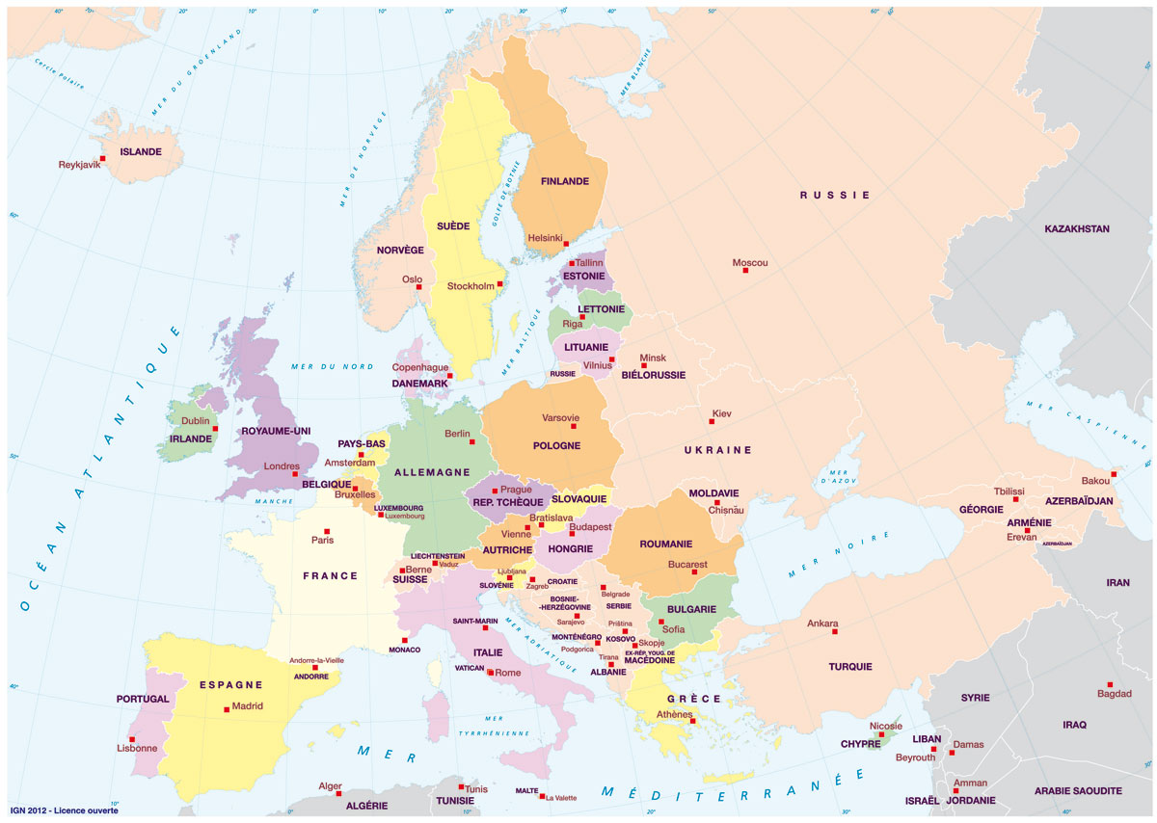

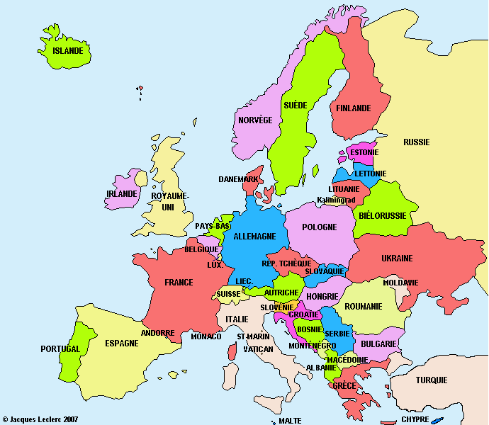
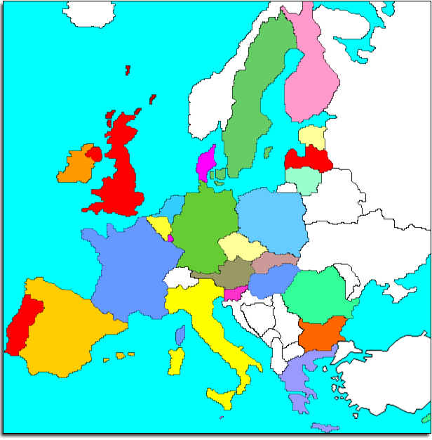
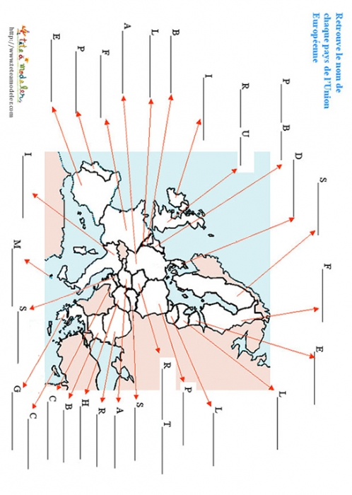 Fråga varandra om olika länders huvustäder enligt modellen:
fransk stavning | franskt uttal | suédois
comment s’appelle la capitale de la Suède ? | kåååmaaa sappäll la kappitall dö la syäd | vad heter huvudstaden i Sverige?
elle s’appelle Stockholm / c’est Stockholm | äll sappäll ståckålm / sä ståckålm | den heter Stockholm / det är Stockholm

Liste des capitales du monde entier 1
Pays | Capitale |  | Pays | Capitale
Afghanistan | Kaboul |  | Lettonie | Riga
Afrique du Sud | Pretoria |  | Liban | Beyrouth
Albanie | Tirana |  | Libéria | Monrovia
Algérie | Alger |  | Libye | Tripoli
Allemagne | Berlin |  | Liechtenstein | Vaduz
Andorre | Andorre-la-Vieille |  | Lituanie | Vilnius
Arabie saoudite | Riyad |  | Luxembourg | Luxembourg
Argentine | Buenos Aires |  | Macédoine | Skopje
Arménie | Erevan |  | Madagascar | Antananarivo
Australie | Camberra |  | Malaisie | Kuala Lumpur
Autriche | Vienne |  | Malawi | Lilongwe
Azerbaïdjan | Bakou |  | Maldives | Malé
Bahamas | Nassau |  | Mali | Bamako
Bahreïn | Manama |  | Malte | La Valette
Bangladesh | Daccan |  | Maroc | Rabat
Barbade | Bridgetown |  | Mauritanie | Nouakchott
Belgique | Bruxelles |  | Mexique | Mexico
Belize | Belmopa |  | Moldavie | Chisinau
Bénin | Cotonou |  | Monaco | Monaco
Biélorussie | Minsk |  | Mongolie | Oulan-Bator
Birmanie | Rangoun |  | Monténégro | Podgorica
Bolivie | La Paz |  | Mozambique | Maputo
Bosnie-Herzégovine | Sarajevo |  | Népal | Katmandou
Botswana | Gaborone |  | Nicaragua | Managua
Brésil | Brasilia |  | Niger | Niamey
Bulgarie | Sofia |  | Nigeria | Abuja
Burkina Faso | Ouagadougou |  | Norvège | Oslo
Burundi | Bujumbura |  | Nouvelle-Zélande | Wellington
Cambodge | Phnom Penh |  | Oman | Mascate
Cameroun | Yaoundé |  | Ouganda | Kampala
Canada | Ottawa |  | Pakistan | Islamabad
Centrafrique | Bangui |  | Panama | Panama
Chili | Santiago |  | Papouasie-Nouvelle-Guinée | Port Moresby
Chine | Pékin |  | Paraguay | Asunción
Chypre | Nicosie |  | Pays-Bas | Amsterdam
Colombie | Bogota |  | Pérou | Lima
Comores | Moroni |  | Philippines | Manille
Corée du Nord | Pyongyang |  | Pologne | Varsovie
Corée du Sud | Séoul |  | Portugal | Lisbonne
Costa Rica | San José |  | Qatar | Doha
Côte d\'Ivoire | Yamoussoukro |  | République démocratique du Congo | Kinshasa

Fråga varandra om olika länders huvustäder enligt modellen:
fransk stavning | franskt uttal | suédois
comment s’appelle la capitale de la Suède ? | kåååmaaa sappäll la kappitall dö la syäd | vad heter huvudstaden i Sverige?
elle s’appelle Stockholm / c’est Stockholm | äll sappäll ståckålm / sä ståckålm | den heter Stockholm / det är Stockholm

Liste des capitales du monde entier 2
Pays | Capitale |  | Pays | Capitale
Croatie | Zagreb |  | République dominicaine | Saint-Domingue
Cuba | La Havane |  | République tchèque | Prague
Danemark | Copenhague |  | Roumanie | Bucarest
Djibouti | Djibouti |  | Royaume-Uni | Londres
Égypte | Le Caire |  | Russie | Moscou
Émirats arabes unis | Abou Dhabi |  | Rwanda | Kigali
Équateur | Quito |  | Salvador | San Salvador
Érythrée | Asmara |  | Samoa | Apia
Espagne | Madrid |  | Sao Tomé-et-Principe | Sao Tomé
Estonie | Tallinn |  | Sénégal | Dakar
États-Unis | Washington |  | Serbie | Belgrade
Éthiopie | Addis Abeba |  | Seychelles | Victoria
Fidji | Suva |  | Sierra Leone | Freetown
Finlande | Helsinki |  | Singapour | Singapour
France | Paris |  | Slovaquie | Bratislava
Géorgie | Tbilissi |  | Slovénie | Ljubljana
Ghana | Accra |  | Somalie | Mogadiscio
Grèce | Athènes |  | Soudan | Khartoum
Guatemala | Guatemala |  | Sri Lanka[6] | Colombo
Guinée | Conakry |  | Suède | Stockholm
Guinée équatoriale | Malabo |  | Suisse | Berne
Guinée-Bissau | Bissau |  | Suriname | Paramaribo
Guyana | Georgetown |  | Swaziland | Mbabane
Haïti | Port-au-Prince |  | Syrie | Damas
Honduras | Tegucigalpa |  | Tadjikistan | Douchanbé
Hongrie | Budapest |  | Tanzanie | Dar es Salam
Inde | New Delhi |  | Tchad | Ndjamena
Indonésie | Jakarta |  | Thaïlande | Bangkok
Irak | Bagdad |  | Togo | Lomé
Iran | Téhéran |  | Tonga | Nuku'alofa
Irlande | Dublin |  | Trinité-et-Tobago | Port of Spain
Islande | Reykjavik |  | Tunisie | Tunis
Italie | Rome |  | Turkménistan | Achgabat
Jamaïque | Kingston |  | Turquie | Ankara
Japon | Tokyo |  | Tuvalu | Funafuti
Jordanie | Amman |  | Ukraine | Kiev
Kazakhstan | Astana Almaty |  | Uruguay | Montevideo
Kenya | Nairobi |  | Vanuatu | Port-Vila
Kirghizstan | Bichkek |  | Venezuela | Caracas
Koweït | Koweït |  | Viêt Nam | Hanoï
Laos | Vientiane |  | Yémen | Sanaa
Zimbabwe | Harare |  | Zambie | Lusaka

QUELQUES PAYS:

fransk stavning | franskt uttal | suédois
la Finlande | la fääää(n)laaaa(n)d | Finland
la Norvège | la nårväsch | Norge
la France | la fraaaa(n)s | Frankrike
l’Angleterre | laaaa(n)glötärr | England
l’Allemagne | lall manj | Tyskland
l’Italie | litali | Italien
l’Espagne | läspanj | Spanien
la Grèce | la gräss | Grekland
la Russie | la ryssi | Ryssland
la Belgique | la bälschick | Belgien
l’Islande | lizlaaaand | Island
la Pologne | la pålånj | Polen
la Suisse | la syiss | Schweiz
l’Autriche | låtrisch | Österrike
la Hollande | la ållaaaa(n)d | Holland
l’Irlande | lirrlaaa(n)d | Irland
la Turquie | la tyrki | Turkiet
l’Albanie | lallbani | Albanien
l’Ukraine | lykränn | Ukraina
l’Estonie | lästånni | Estland
la Lettonie | la lättåni | Lettland
la Lithuanie | la lityani | Litauen
la Slovaquie | la slåvaki | Slovakien
la Slovénie | la slåveni | Slovenien
la Serbie | la särbi | Serbien
la Bosnie | la bosni | Bosnien
l’Égypte | leeschypt | Egypten
la Chine | la schinn | Kina
l’Australie | låstrali | Australien
la Tunisie | la tynisi | Tunisien
l’Algérie | lalscheri | Algeriet
la Côte d’Ivoire | la kått divåar | Elfenbenskusten
la Bulgarie | la bylgari | Bulgarien
la Roumanie | la romani | Rumänien
la République tchèque | la repyblick tschäck | Tjeckiska republiken
l’Inde | lääääänd | Indien

fransk stavning | franskt uttal | suédois
c’est quel pays ? | sä käkk pe i | vilket land är det?
c’est le Portugal | sä lö pårtygall | det är Portugal
comment s’appelle la capitale du Portugal ? | kåååmaaa sappäll la kappitall dö la syäd | vad heter huvudstaden i Sverige?
elle s’appelle Lisbonne / c’est Lisbonne | äll sappäll lizbånn / sä lizbånn | den heter Lissabon / det är Lissabon
c’est quel pays ? | sä käkk pe i | vilket land är det?
c’est le Danemark | sä lö dannmark | det är Danmark
comment s’appelle la capitale du Danemark ? | kåååmaaa sappäll la kappitall dö la syäd | vad heter huvudstaden i Sverige?
elle s’appelle Copenhague / c’est Copenhague | äll sappäll kåppenagg / sä kåppenagg | den heter Köpenhamn / det är Köpenhamn
le Japon | lö schapååå | Japan
le Brésil | lö brezill | Brasilien
le Canada | lö kannada | Kanada
le Luxembourg | lö lyxaaaa(m)bor | Luxemburg
le Liban | lö libaaa | Libanon
situations orales 5; situation 14
fransk stavning | franskt uttal | suédois
quelle heure est-il ? | käll ör ättill | hur mycket är klockan ?
il est cinq heures | ill ä säää(n)k ör | klockan är fem (17.00 eller 05.00)
il est huit heures | ill ä uitt ör | klockan är åtta
il est deux heures | ill ä dö zör | klockan är två
il est sept heures | ill ä sätt ör | klockan är sju
il est six heures | ill ä si zör | klockan är sex
il est trois heures | ill ä tråa zör | klockan är tre
il est quatre heures | ill ä kattr ör | klockan är fyra
il est dix heures | ill ä di zör | klockan är tio
il est neuf heures | ill ä neuvör | klockan är nio
il est onze heures | ill ä ååå(n) zör | klockan är elva

Fråga varandra hur mycket klockan är:
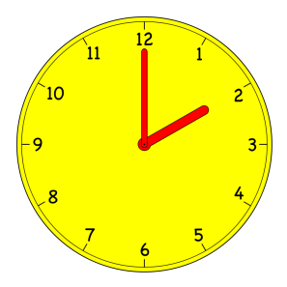 | 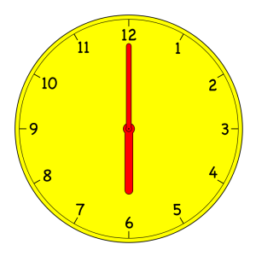 | 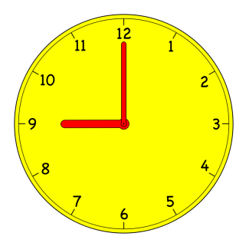
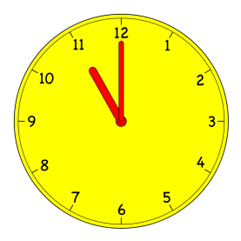 | 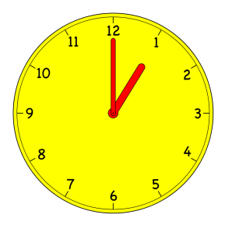 | 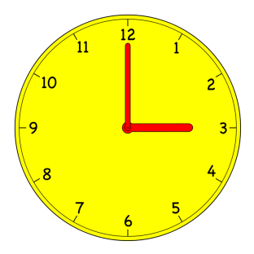
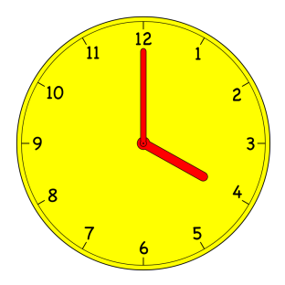 | 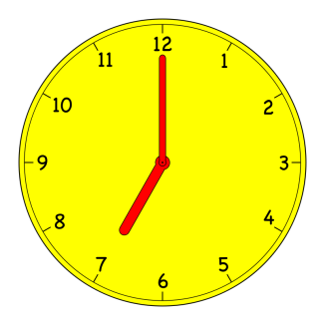 | 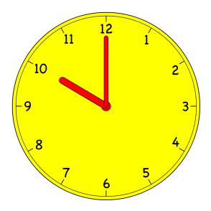
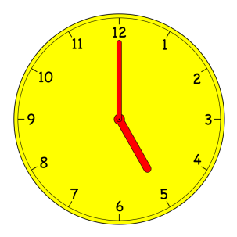 | 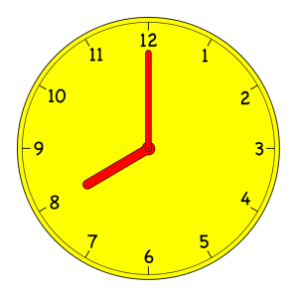 | 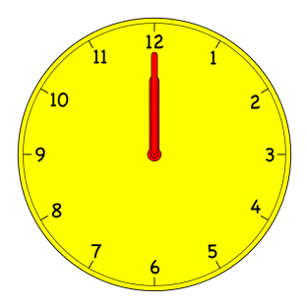

situations orales 5; situation 15
fransk stavning | franskt uttal | suédois
quelle heure est-il ? | käll ör ättill | hur mycket är klockan ?
il est cinq heures dix | ill ä säää(n)k ör diss | klockan är 17.10 (eller 05.10)
il est huit heures cinq | ill ä uitt ör säää(n)k | klockan är 20.05 (08.05)
il est deux heures vingt | ill ä dö zör vääää | klockan är 14.20 (02.20)
il est sept heures vingt-cinq | ill ä sätt ör väääntsäää(n) | klockan är 19.25 (07.25)
il est six heures et demie | ill ä si zör ä dömi | klockan är 18.30 (06.30)
il est trois heures moins cinq | ill ä tråa zör måäää säää(n)k | klockan är 14.55 (02.55)
il est quatre heures moins dix | ill ä kattr ör måäää diss | klockan är 15.50 (03.50)
il est dix heures moins vingt | ill ä di zör måäää vääää | klockan är 21.40 (09.40)
il est neuf heures et quart | ill ä neuvör ä kar | klockan är 21.15 (09.15)
il est onze heures moins le quart | ill ä ååå(n) zör måäää lö kar | klockan är 22.45 (10.45)

Fråga varandra hur mycket klockan är:
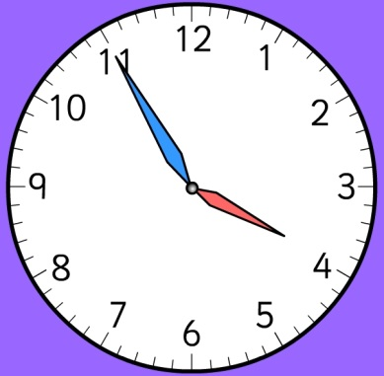 | 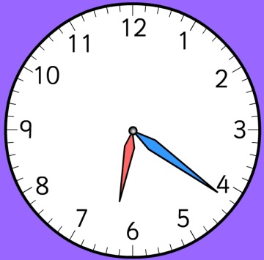 | 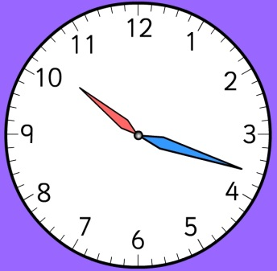
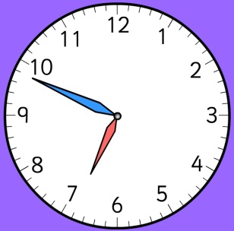 | 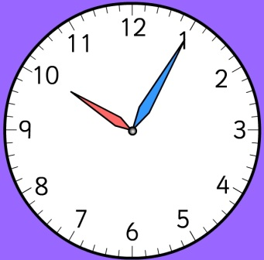 | 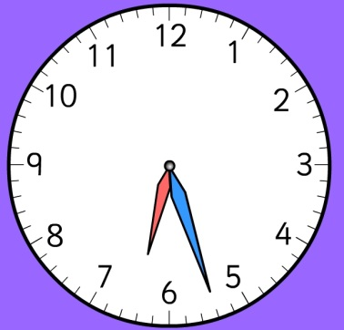
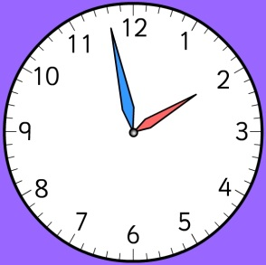 | 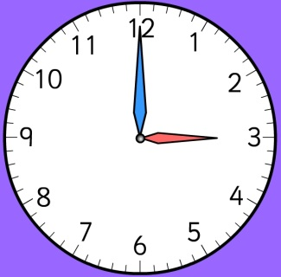 | 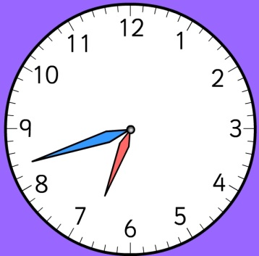
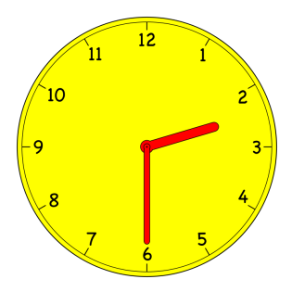 | 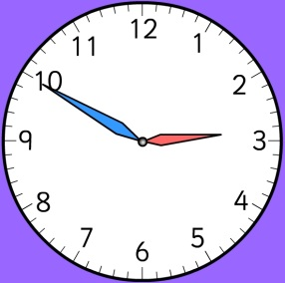 | 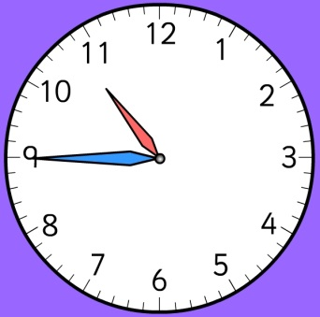

situations orales 5; situation 16
fransk stavning | franskt uttal | suédois
quel temps fait-il ? | käll taaaa(m) fättill | vad är det för väder ?
il fait beau | ill fä bå | det är vackert väder
il fait gris | ill fä gri | det är grått väder
il fait chaud | ill fä schå | det är varmt
il fait froid | ill fä fråa | det är kallt
il fait mauvais | ill fä måvä | det är dåligt väder
il fait du vent | ill fä dy vaaaa | det är blåsigt
il fait du soleil | ill fä dy såläjj | det är soligt
il fait du brouillard | ill fä dy brojjar | det är dimmigt
il pleut | il plö | det regnar
il neige | il näsch | det snöar
il fait cinq degrés | il fä säää(n)k dögree | det är 5 grader (+)
il fait moins cinq (degrés) | il fait måäää säää(n)k (dögree) | det är minus 5 (grader)
quel temps fait-il à Paris? | käll taaaa(m) fättill a pari | vad är det för väder i Paris?
il pleut à Paris | il plö a pari | det regnar i Paris
il fait combien (de degrés) à Oslo ? | il fä kåååmbjäää (dö dögree) a åslå | hur många grader är det i Oslo ?
il fait onze (degrés) à Oslo | il fä ååå(n)z (dögree) a åslå | det är 11 grader i Oslo

Titta på kartan och fråga varandra om vädret på olika ställen:

situations orales 5; situation 17
fransk stavning | franskt uttal | suédois
c’est quel animal? | sä käll annimall | vilket djur är det?
comment s’appelle cet animal ? | kååmaaa sappäll sätt annimall | vad hetr det där djuret ?
c’est un cheval | sätt öööö schövall | det är en häst
c’est un chien | sätt öööö schijäää | det är en hund
c’est un chat | sätt öööö schaa | det är en katt
c’est un cochon | sätt öööö kåschåååå | det är en gris
c’est un moustique | sätt öööö mostick | det är en mygga
c’est un oiseau | sätt öööö nåazå | det är en fågel
c’est un poisson | sätt öööö påassååå | det är en fisk
c’est un renard | sätt öööö rönar | det är en räv
c’est un loup | sätt öööö lo | det är en varg
c’est un coq | sätt ööö kock | det är en tupp
c’est un lynx | sätt öööö lääänks | det är ett lodjur
c’est un ours | sätt öööö nors | det är en björn
c’est un rat | sätt öööö ra | det är en råtta
c’est un lion | sätt öööö liååå | det är ett lejon
c’est un mouton | sätt ööö motååå | det är ett får
c’est un agneau | sätt öööö nanjå | det är ett lamm
c’est un taureau | sätt ööö tårå | det är en tjur
c’est un tigre | sätt öööö tigr(ö) | det är en tiger
c’est un éléphant | sätt öööö nellefaaaa | det är en elefant
c’est un serpent | sätt öööö särpaaaa | det är en orm
c’est un lapin | sätt öööö lapääää | det är en kanin
c’est un singe | sätt öööö säääänsch | det är en apa
c’est un élan | sätt öööö nellaaaa | det är en älg
c’est un requin | sätt öööö röckääää | det är en haj
c’est une vache | sätt yn vasch | det är en ko
c’est une baleine | sätt yn balänn | det är en val
c’est une chèvre | sätt yn schävr(ö) | det är en get
c’est une tortue | sätt yn tårty | det är en sköldpadda
c’est une mouche | sätt yn mosch | det är en fluga
c’est une souris | sätt yn sori | det är en mus
c’est une sauterelle | sätt yn såt(ö)räll | det är en gräshoppa
c’est une biche | sätt yn bisch | det är ett rådjur
c’est une taupe | sätt yn tååp | det är en mullvad
c’est une araignée | sätt yn aränjee | det är en spindel
c’est une poule | sätt yn poll | det är en höna
c’est une oie | sätt yn åa | det är en gås
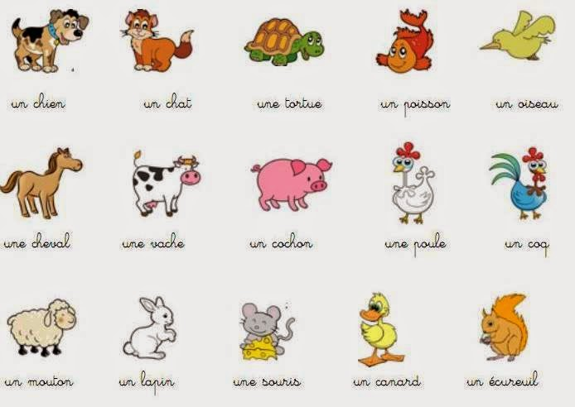
Fråga nu varandra om olika djur :

situations orales 5; situation 18
c’est quel fruit ?

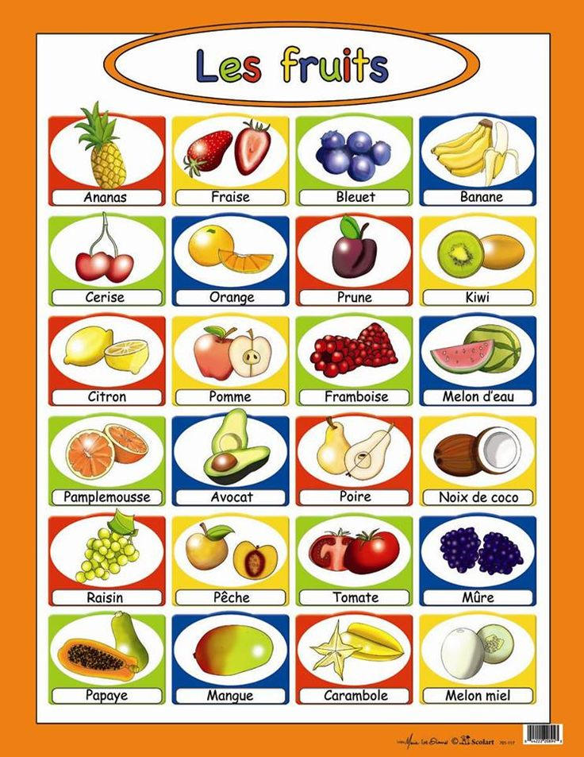
situations orales 5; situation 19
fransk stavning | franskt uttal | suédois
bonsoir, une glace s’il vous plaît | bååå(n)såar yn glass sill vo plä | godkväll, en glass tack
bonsoir, quel parfum ? | bååå(n)såar käll parföööö | godkväll, vilken smak?
fraise s’il vous plaît | fräz sill vo plä | jordgubb tack
voilà votre glace | våalla våtrö glass | varsågod er glass
merci, c’est combien ? | märsi sä kååå(m)bjää | tack, vad kostar det?
c’est 2 euros | sä dö zörå | det kostar 2 euro
voilà 2 euros, au revoir | våalla dö zörå å röv åar | varsågod 2 euro, hej då
merci et au revoir | märsi ä å röv åar | tack och hej då
bonjour, je voudrais une glace | bååå(n)schor schö vodrä yn glass | hejsan, jag skulle vilja ha en glass
bonjour, bien sûr, quel parfum ? | bååå(n)schor bjää syr käll parfööö | hejsan, självklart, vilken smak?
qu’est-ce qu’il y a ? | kässkilja | vad finns det ?
il y a fraise, citron, pomme, poire, vanille et chocolat | ilja fräz, sitråå, påmm, påar, vanijj ä schåckålla | det finns jordgubb, citron, äpple, päron, vanilj och choklad
vanille-chocolat s’il vous plaît | vanijj schåckålla sill vo plä | vanilj-choklad tack
voilà votre glace | våalla våtrö glass | varsågod er glass
merci, c’est combien ? | märsi sä kååå(m)bjää | tack, vad kostar det?
c’est 3 euros | sä trå zörå | det kostar 3 euro
voilà 3 euros, au revoir | våalla tråa zörå å röv åar | varsågod 3 euro, hej då
merci et au revoir | märsi ä å röv åar | tack och hej då
bonjour, un macaron s’il vous plaît | bååå(n)schor ööö makaråå sill vo plä | hejsan, en macaron tack
bonjour, voici la carte | bååå(n)schor våassi la kart | hejsan, här är matsedeln
je prends un macaron au caramel | schö praaa(n) ööö makaråå å karamäll | jag tar en macaron med karamell
très bien, voilà un macaron au caramel | ytä bjäää våalla ööö makaråå å karamäll | mycket bra, varså en macaron med karamell
merci, c’est combien ? | märsi sä kååå(m)bjäää | tack, hur mycket kostar det?
c’est 11 euros | sä åååå(n)z örå | det kostar 11 euro
voilà 11 euros | våalla åååå(n)z örå | varsågod 11 euro
merci et au revoir | märsi ä å röv åar | tack och hej då
au revoir | å röv åar | hej då

Titta på macaronlistan och köp nu macarons av varandra :
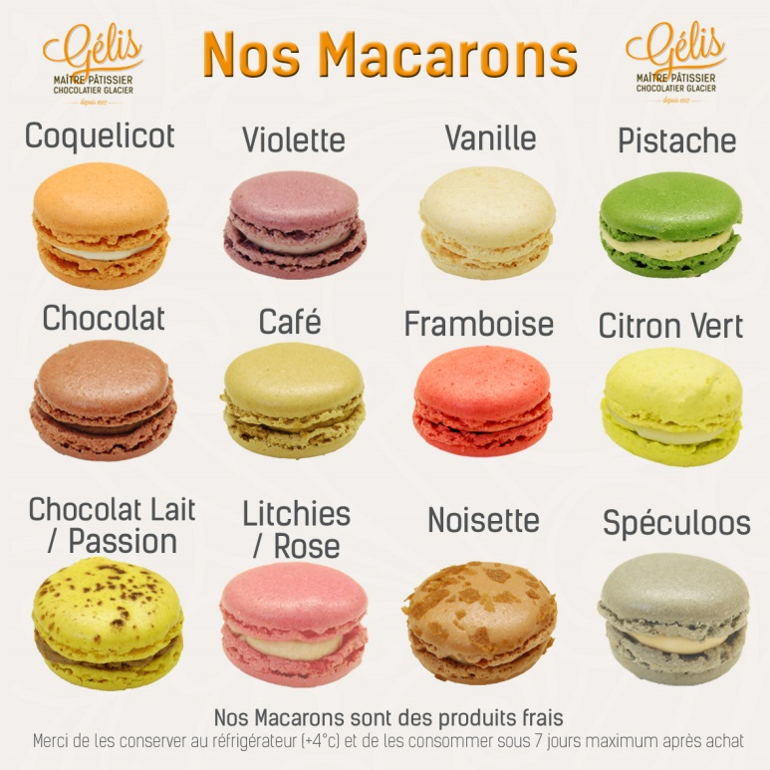
situations orales 5; situation 20
fransk stavning | franskt uttal | suédois
excusez-moi, le Notre Dame, s’il vous plaît ? | äggzkyzee måa lö nåtrö damm sill vo plä | ursäkta mig, var ligger Notre Dame ?
oui, c’est tout droit | wi sä to dråa | ja det är rakt fram
merci monsieur | märsi mössjö | tack herrn
de rien mademoiselle | dö riäää madmåazäll | ingen orsak fröken
excusez-moi madame, le Louvre s’il vous plaît ? | äggzkyzee måa madamm lö louvr(ö) sill vo plä | ursäkta mig frun, hur kommer man till Louvren ?
oui, c’est la deuxième rue à gauche | wi sä la dözjämm ry a gåsch | ja, det är den andra gatan till vänster
merci madame | märsi madamm | tack frun
de rien monsieur | dö riääää mössjö | ingen orsak herrn
excusez-moi mademoiselle, je cherche le Sacré-Cœur s’il vous plaît | äggzkyzee måa madmåazäll schö schärsch lö sakrekör sill vo plä | ursäkta mig fröken, jag letar efter Sacré-Cœur
oui, c’est la première rue à droite ensuite c’est la troisième rue à gauche | wi sä la prömjär ry a dråatt aaa(n)suitt sä la tråazjäm ry a gåsch | ja, det är den första gatan till höger, sedan är det den tredje gatan till vänster
merci mademoiselle | märsi madmåazäll | tack fröken
de rien madame | dö riäää madamm | ingen orsak frun
la première rue | la prömjär ry | den första gatan
la deuxième rue | la dözjämm ry | den andra gatan
la troisième rue | la tråazjämm ry | den tredje gatan
la quatrième rue | la kattrijämm ry | den fjärde gatan
tout droit | to dråa | rakt fram
à gauche | a gåsch | till vänster
à droite | a dråatt | till höger
prenez | pröne | tag
allez | allee | gå
allez tout droit | allee to dråa | gå rakt fram
prenez la deuxième rue | pröne la dözjämm ry | tag den andra gatan
ensuite | aaaa(n)suitt | sedan
je cherche | schö schärsch | jag letar efter
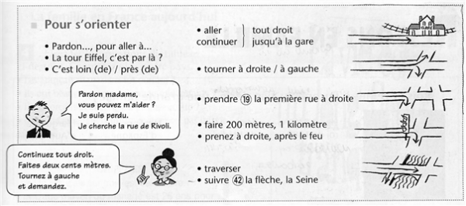

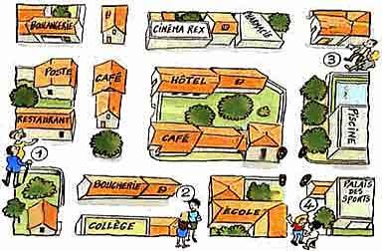
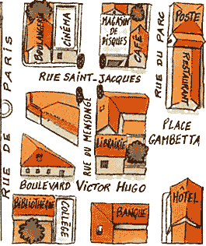
situations orales 5; situation 21
fransk stavning | franskt uttal | suédois
un ticket de bus | ööö tickä dö byss | en bussbiljett
un stylo | ööö stillå | en bläckpenna
une gomme | yn gåmm | ett suddgummi
une pile | yn pill | ett batteri
un journal | öööö schornall | en tidning
un portable | öööö pårtabl(ö) | en mobiltelefon
un timbre | öööö täää(m)br(ö) | ett frimärke
un thé | öööö te | en te
un livre | öööö livr(ö) | en bok
une baguette | yn bagätt | en baguette
un pain au chocolat | öööö pääää å schåckålla | ett chokladbröd
une crêpe | yn kräpp | en pannkaka
une casquette | yn kaskätt | en keps
une tablette | yn tablätt | en padda
c’est combien un stylo? | sä kååå(m)bjäää ööö stillå | hur mycket kostar en bläckpenna?
le stylo c’est 50 centimes | lö stillå sä säää(n)gkaaa(n)t saaa(n)timm | bläckpennan kostar 50 centimes
un crayon | öööö kräjjåå | en blyertspenna
le crayon | lö kräjjååå | blyertspennan
un papier | ööö pappje | ett papper
le papier | lö pappje | pappret
une gomme | yn gåmm | ett suddgummi
la gomme | la gåmm | suddgummit
une crêpe | yn kräpp | en pannkaka
la crêpe | la kräpp | pannkakan

situations orales 5; situation 22
fransk stavning | franskt uttal | suédois
les vêtements | le vättmaaa | kläder
un pull | öööö pyll | en tröja
un chemisier | öööö schämizjee | en blus
un pantalon | öööö paaa(n)talååå | en byxa
un bonnet | öööö bånnä | en mössa
une robe | yn råbb | en klänning
une jupe | yn schypp | en kjol
une chemise | yn schömiz | en skjorta
une chaussure, des chaussures | yn schåssyr – de schåssyr | en sko – skor
une chaussette, des chaussettes | yn schåssätt – de schåssätt | en strumpa – strumpor
un blouson | öööö blozååå | en jacka
une veste | yn väst | en väst
une casquette | yn kaskätt | en keps
des gants | de gaaaa | handskar
un jean | öööö dschjinn | ett par jeans
un débardeur | öööö debardör | ett linne
un short | öööö schårt | kortbyxor
un pantacourt | öööö paaantakor | en längre kortbyxa
une cravate | yn kravatt | en slips
un manteau | öööö maaantå | en rock, en kappa
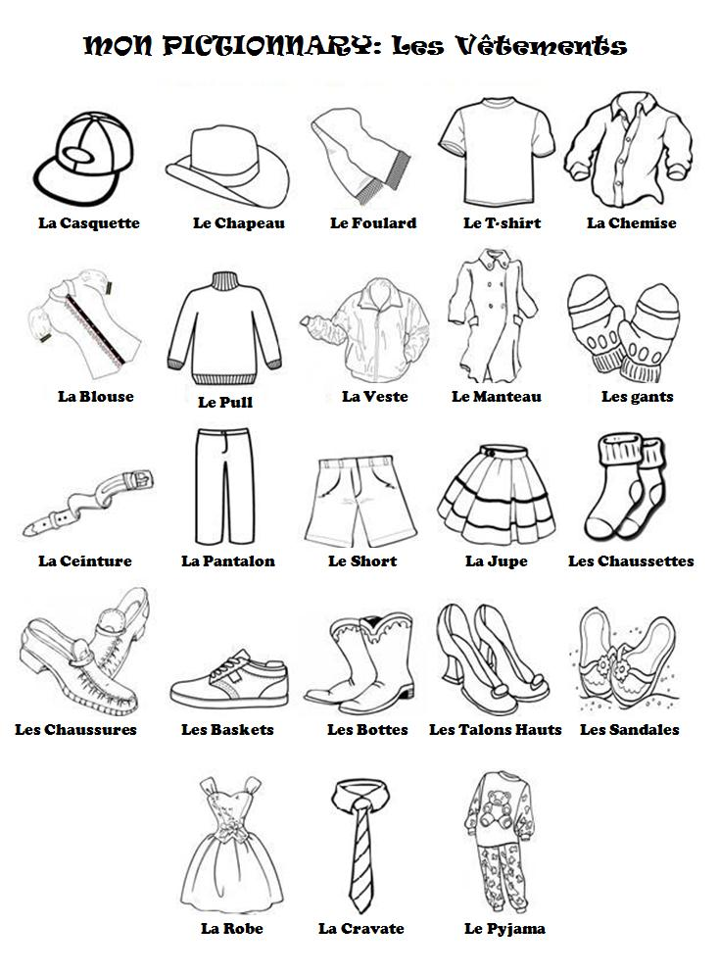
situations orales 5; situation 23
fransk stavning | franskt uttal | suédois
je cherche | schö schärsch | jag söker, jag letar efter
où | o | var, där
où est | o ä | var är, var ligger
où est le restaurant ? | o ä lö räståraaa | var är restaurangen ?
derrière | därrijär | bakom
devant | dövaaaa | framför
en face de | aaaa(n) fass dö | mittemot
à côté de | a kåte dö | bredvid, vid sidan av
sur | syr | på
sous | so | under
le restaurant est derrière la banque | lö räståraaa(n) ä därrijär la baaa(n)k | restaurangen är bakom banken
la poste est devant l’hôpital | la påst ä dövaaa låppitall | posten är framför sjukhuset
l’école est en face de la boulangerie | leckåll ä taaa(n) fass dö la bolaaa(n)göri | skolan är mittemot bageriet
le cinéma est à côté de l’hôtel | lö sinnema ä tackåte dö låttäll | bion är bredvid hotellet
le parking est sous l’hôtel | lö parking ä so låttäll | parkeringen är under hotellet
le restaurant est sur le bateau | lö räståraaa ä syr lö batå | restaurangen är på båten
entre | aaa(n)tr(ö) | mellan
le roi | lö råa | kungen
la dame | la damm | damen
le valet | lö valä | knekten

situations orales 5; situation 24
fransk stavning | franskt uttal | suédois
le cinéma | lö sinnema | biografen
la boulangerie | la bolaaaa(n)göri | bageriet
la poste | la påst | posten
la banque | la baaa(n)k | banken
l’hôtel | låtäll | hotellet
l’école | leckåll | skolan
l’hôpital | låppitall | sjukhuset
le supermarché | lö sypärmarsche | snabbköpet
le marché | lö marsche | marknaden
le restaurant | lö räståraaa | restaurangen
la boutique, le magasin | la botick, lö maggazäää | butiken, affären
la gare | la gar | järnvägsstationen
le parking | lö parking | parkeringen
le salon de thé | lö salååå dö te | tesalongen
le café | lö kafee | kafeet
le gymnase | lö schimnaz | sporthallen
le magasin de vêtements | lö maggazää dö vättmaaa | klädbutiken
le garage | lö garasch | verkstaden
la pizzeria | la pittzerria | pizzerian
le bureau de tabac | lö byrå dö tabba | tobaken
il y a | ilja | det finns (det är)
la grande place | la graaa(n)d plass | den stora platsen, det stora torget

Le garage est devant la banque. Derrière la poste il y a la boulangerie. L’école est en face de la gare. La poste est entre le salon de thé et le cinéma. Le supermarché est devant l’hôtel. Le magasin de vêtements est à côté de la pizzeria. Le gymnase est sur la grande place. En face de l’hôpital il y a le marché.
situations orales 5; situation 25
fransk stavning | franskt uttal | suédois
Filipe est espagnol. | fillip ä tespanjåll | Filipe är spansk.
Il habite en Espagne. | ill abbit aaaa nespanj | Han bor i Spanien.
Il parle espagnol. | ill parl espanjål | Han talar spanska.
Ida est suédoise. | ida ä syedåaz | Ida är svenska.
Elle habite en Suède. | äll abbit aaaa syäd | Hon bor i Sverige.
Elle parle suédois. | äll parl syedåa | Hon talar svenska.
Jean est français. | schaaaa(n) ä fraaaa(n)sä | Jean är fransk.
Il habite en France. | ill abbit aaaaa(n) fraaaaa(n)s | Han bor i Frankrike.
Il parle français. | ill parl fraaaa(n)sä | Han talar franska.
Victoria est anglaise. | vicktåria ä taaa(n)gläz | Victoria är engelska.
Elle habite en Angleterre. | äll abbit aaaa nanglätär | Hon bor i England.
Elle parle anglais. | äll parl aaaa(n)glä | Hon talar engelska.
Michel est allemand. | mischäll ä tallmaaaa | Michel är tysk.
Il habite en Allemagne. | ill abbit aaaa nall(ö)manj | Han bor i Tyskland.
Il parle allemand. | ill parl all(ö)maaa | Han talar tyska.
Carla est italienne.. | karla ä titaljänn | Carla är italienska.
Elle habite en Italie. | äll abbit aaaa nitali | Hon bor i Italien.
Elle parle italien. | äll parl italjäää | Hon talar italienska.
Li est chinois. | li ä schinåa | Li är kinesisk.
Il habite en Chine. | ill abbit aaaa schinn | Han bor i Kina.
Il parle chinois. | ill parl schinåa | Han talar kinesiska.
Johanna est hollandaise. | schåanna ä ållaaandäz | Johanna är holländska.
Elle habite en Hollande. | äll abbitt aaaa ålland | Hon bor i Holland.
Elle parle hollandais. | äll parl ållaaaandä | Hon talar holländska.
parler | parlee | att prata, att tala
je parle | schö parl | jag talar
tu parles | ty parl | du talar
il parle | ill parl | han talar
elle parle | äll parl | hon talar
on parle | åååå(n) parl | vi/man talar
nous parlons | no parlååå | vi talar
vous parlez | vo parlee | ni talar
ils parlent | ill parl | de talar

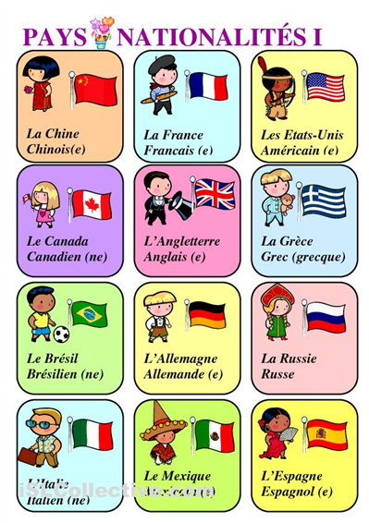
situations orales 5; situation 26
fransk stavning | franskt uttal | suédois
qu’est-ce que | kässkö | vad
qu’est-ce que tu fais ? | kässkö ty fä | vad gör du ?
je regarde la télé | schö rögard la tele | jag tittar på teve
qu’est-ce que tu regardes ? | kässkö ty rögard | vad tittar du på ?
je regarde un film | schö rögard öööö film | jag tittar på en film
tu regardes quel film ? | ty rögard käll film ? | vilken film tittar du på ?
je regarde Titanic | schö rögard tittanick | jag tittar på Titanic
on va au cinéma ? | ååå(n) va å sinnéma | ska vi gå på bio?
oui, je veux bien ! | wi schö vö bjäää | ja, det vill jag gärna !
on regarde quel film ? | ååå(n) rögard käll film | vilken film skall vi titta på?
on regarde « Intouchables » ? | ååå(n) rögard äää(n)toschablö | vi tittar på « En oväntad vänskap »
oui, d’accord | wi dackår | ja, ok
non, je n’aime pas | nååå(n) schö nämm pa | nej, jag tycker inte om den
alors on regarde « Taxi 3 » ? | alår åååå(n) rögard taksi tråa | då tittar vi på Taxi 3 då
oui, génial ! | wi scheniall | ja, suveränt !
on y va ! | åååå ni va | nu går vi !

Gå på bio i kväll ! Föreslå en film ni kan titta på. Försök komma överens:

situations orales 5; situation 27
fransk stavning | franskt uttal | suédois
qu’est-ce que tu fais ? | kässkö ty fä | vad gör du ?
qu’est-ce qu’il fait ? | kässkill fä | vad gör han ?
qu’est-ce qu’il fait comme travail ? | kässkill fä kåm travajj | vad arbetar han med ?
il est professeur | ill ä pråfässör | han är lärare
qu’est-ce qu’elle fait comme travail ? | kässkäll fä kåm travajj | vad arbetar hon med ?
elle est journaliste | äll ä schornalist | hon är journalist
qu’est-ce que tu fais comme travail ? | kässkö ty fä kåm travajj | vad arbetar du med?
je suis reporter | schö su i röpårtär | jag är reporter
ta mère, qu’est-ce qu’elle fait comme travail ? | ta mär kässkäll fä kåm travajj | din mamma, vad arbetar hon med?
elle est médecin | äll ä medzää | hon är läkare
ton père, qu’est-ce qu’il fait comme travail ? | tååå(n) pär kässkill fä kåm travajj | din pappa, vad arbetar han med?
il est dentiste | ill ä daaa(n)tist | han är tandläkare

Fråga varandra vad de olika personerna har för yrken:

fransk stavning | franskt uttal | suédois
qu’est-ce que tu fais ? | kässkö ty fä | vad gör du ?
je regarde la télé | schö rögard la tele | jag tittar på teve
je lis | schö li | jag läser
je chante | schö schaaant | jag sjunger
je dessine | schö dässinn | jag ritar, jag tecknar
je joue | schö scho | jag spelar, jag leker
je joue aux cartes | schö scho å kart | jag spelar kort
je joue au foot | schö scho å fott | jag spelar fotboll
j’écoute de la musique | scheckott dö la myzick | jag lyssnar på musik
je travaille | schö travajj | jag arbetar
je mange | schö maaa(n)sch | jag äter

situations orales 5; situation 28
fransk stavning | franskt uttal | suédois
ça va ? | savva | hur mår du ?/mår du bra ?
oui merci ça va bien | wi märsi savva bjäää | ja tack jag mår bra
non, ça va pas | nåååå savva pa | nej, jag mår inte bra
tu es malade ? | ty ä mallad | är du sjuk ?
oui, je suis malade | wi schö su i mallad | ja, jag är sjuk
où as-tu mal ? | o a ty mall | var har du ont ?
j’ai mal | schä mall | jag har ont
au bras | å bra | i armen
au ventre | å vaaa(n)tr(ö) | i magen
au pied | å pjee | i foten
au dos | å då | i ryggen
au cœur | å kör | i hjärtat (man mår illa)
au genou | å schöno | i knät
à la tête | alla tätt | i huvudet
à la gorge | alla gårsch | i halsen
à la jambe | alla schaaaamb | i benet
aux pieds | å pjee | i fötterna
aux dents | å daaaaa | i tänderna
comme ci comme ça | kåmm si kåmm sa | så där
dommage | dåmmasch | synd
soigne-toi bien | såanj tåa bjäää | ta hand om dig

Salut Pierre ! ça va ?
Salut Jeanne ! Oui, merci, ça va bien et toi ?
comme ci comme ça
ah tu es malade ?
oui, j’ai mal à la tête
ah, tu as mal à la tête
oui, et j’ai mal au ventre aussi
c’est dommage, soigne-toi bien
merci, à bientôt
à bientôt

Skriv ut kroppsdelarna :
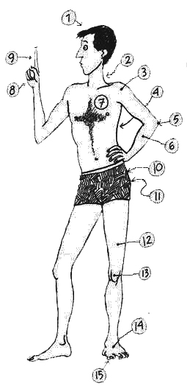
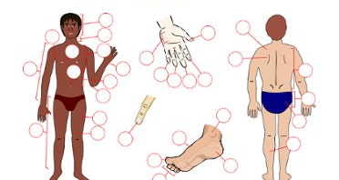

situations orales 5; situation 29
fransk stavning | franskt uttal | suédois
petit –e | pötti | liten, kort
grand –e | graaaa(n) | stor, lång
rond | råååå(n) | rund
lourd | lor | tung
léger | leschee | lätt
carré | karee | fyrkantig
joli –e | schålli | snygg, vacker
moche | måsch | ful
gros, grosse | grå, gråss | tjock, fet
long, longue | låååå, lååå(n)g | lång
court –e | kor | kort
cher, chère | schär | dyr, kära
en plastique | aaaaaa(n) plastick | av plast
en cuir | aaaaaa(n) kuir | av skinn
en métal | aaaaa(n) metall | av metall
en pierre | aaaaa(n) pjär | av sten
en tissu | aaaaa(n) tissy | av tyg
mou, molle | mo, måll | mjuk
dur -e | dyr | hård
il est | ill ä | den är
il est comment ? | ill ä kåmaaa | hur ser den ut ?
j’ai perdu | schä pärdy | jag har förlorat, jag har tappat bort
il a perdu | ill a pärdy | han har tappat bort, han har förlorat

Qu’est-ce que cherches ? Je cherche mon portefeuille. J’ai perdu mon portefeuille. Il est noir. Il est en cuir. Il est petit. Il est carré. Marcel a perdu son jouet. Il est en plastique. Il est rond. Il est lourd. Il est jaune.

situations orales 5; situation 30
fransk stavning | franskt uttal | suédois
j’ai | schä | jag har
tu as | ty a | du har
il a | ill a | han har
elle a | äll a | hon har
nous avons | no zavååå | vi har
vous avez | vo zavee | ni har
ils ont | ill zååå | de har
j’ai des cheveux | schä dee schövö | jag har hår
j’ai des cheveux longs | schä dee schövö lååååå(ng) | jag har långt hår
j’ai des cheveux courts | schä dee schövö kor | jag har kort hår
j’ai des cheveux raides | schä dee schövö rädd | jag har rakt hår
j’ai des cheveux frisés | schä dee schövö frizee | jag har krulligt hår
j’ai des cheveux blonds | schä dee schövö blååå(nd) | jag har ljust hår
j’ai des cheveux châtains | schä dee schövö schattääää | jag har brunt hår
j’ai des cheveux bruns | schä dee schövö bröööö | jag har mörkt hår
il a des lunettes | ill a de lynätt | han har glasögon
il a une barbe | ill a yn barb | han har skägg
il a une casquette | ill a yn kasskätt | han har keps
il a une moustache | ill a yn mostasch | han har mustasch
elle a des yeux marron | äll a de zjö marååå | hon har bruna ögon
elle a des yeux verts | äll a de zjö vär | hon har gröns ögon
elle a des yeux bleus | äll a de zjö blö | hon har blåa ögon

Thomas est grand. C’est un garçon. Il a des cheveux châtains et il a des cheveux raides. Il a des cheveux courts. Il a une moustache et il a des yeux bleus. Barbara est petite. Elle a des cheveux longs et blonds. Elle ades cheveux raides. Elle a des yeux marron. Et toi ? Tu as des yeux bleus ? Tu as des cheveux frisés ? Tu as des lunettes ? Ma sœur a des lunettes. Elle a des cheveux bruns et elle a des cheveux courts. Elle a une casquette aussi.

situations orales 5; situation 31 la forme
m | f
village = by | ville = stad
dessert = efterrätt | framboise = hallon
café = kaffe | boisson = dricka
stylo = bläckpenna | baguette = baguette
cahier = skrivhäfte | gomme = suddgummi
croissant = croissant | carte postale = vykort
macaron = macaroner | casquette = keps

Fyll i rätt former enligt exemplet :
un crayon (m) | le crayon | des crayons | les crayons
en blyertspenna | blyertspennan | blyertspennor | blyertspennorna
une glace (f) | la glace | des glaces | les glaces
en glass | glassen | glassar | glassarna
ett hallon | hallonet | hallon | hallonen
en efterrätt | efterrätten | efterrätter | efterrätterna
en croissant | croissanten | croissanter | croissanterna
en baguette | baguetten | baguetter | baguetterna
ett skrivhäfte | skrivhäftet | skrivhäften | skrivhäftena
en keps | kepsen | kepsar | kepsarna
en dricka | drickan | drickor | drickorna
en by | byn | byar | byarna
en stad | staden | städer | städerna
en macaron | macaronen | macaroner | macaronerna
ett sudd | suddet | sudd | sudden
en bläckpenna | bläckpennan | bläckpennor | bläckpennorna
ett vykort | vykortet | vykort | vykorten
en kaffe, ett kafé | kaffet, kaféet | kaffen, kafféer | kaffena, kaféerna

situations orales 5; situation 32
fransk stavning | franskt uttal | suédois
la carte, s’il vous plaît | la kart sill vo plä | matsedeln tack
voici la carte madame | våassi la kart madamm | här är matsedeln frun
merci monsieur | märsi mössjö | tack herrn
alors, vous désirez ? | alår vo deziree | jaha, vad önskas ?
je voudrais une côte de porc s’il vous plaît | schö vodrä yn kått dö pår sill vo plä | jag skulle vilja ha en fläskkotlett tack
très bien, et comme boisson ? | trä bjäää ä kåmm båassååå | mycket bra och till att dricka ?
une limonade s’il vous plaît | yn limånnad sill vo plä | en läsk tack
voilà votre côte de porc | våalla våtrö kått dö pår | varsågod er fläskkotlett
merci monsieur | märsi mössjö | tack herrn
alors ça a été ? | alår sa a ete | jaha smakade det bra ?
très bon, l’addition s’il vous plaît | trä bååå laddisjåååå sill vo plä | mycket gott, notan tack
voilà l’addition | våalla laddisjåååååå | varsågod notan
merci et au revoir | märsi ä å röv åar | tack och hej då
au revoir | å röv åar | hej då

fransk stavning | franskt uttal | suédois
bonjour, la carte s’il vous plaît | bååå(n)schor la kart sill vo plä | hejsan, matsedeln tack
bonjour, voici la carte | bååå(n)schor våassi la kart | hejsan, varsågod matsedeln
merci beaucoup mademoiselle | märsi båko maddmåazäll | tack så mycket fröken
alors, vous désirez ? | alår vo deziree | jaha, vad önskas ?
je voudrais une soupe comme entrée | schö vodrä yn sopp kåmm aaaa(n)tre | jag skulle vilja ha en soppa till förrätt
très bien et ensuite ? | trä bjäää ä aaa(n)suit | mycket bra och sedan ?
je voudrais une entrecôte | schö vodrä yn aaa(n)trökått | jag skulle vilja ha en entrecôte

situations orales 5; situation 33
fransk stavning | franskt uttal | suédois
excusez-moi mademoiselle, je cherche le Centre Pompidou, s’il vous plaît | äggzkyzee måa maddmåazäll schö schärsch lö saaantrö påååmpido sill vo plä | ursäkta mig fröken, jag letar efter Pompidoucentret
le Centre Pompidou ? oui, vous prenez la deuxième rue à droite | lö saaantrö påååmpido wi vo prönee la dözjämm ry a dråatt | Pompidoucentret? ja, ni tar den andra gatan till höger
c’est loin ? | sä låäää | är det långt ?
non, ce n’est pas loin | nååå(n) sä nä pa låäää | nej, det är inte långt
merci beaucoup mademoiselle | märsi båko maddmåazäll | tack så mycket fröken
de rien monsieur | dö rijää mössjö | ingen orsak herrn
excusez-moi madame, je cherche le Louvre, s’il vous plaît | äggzkyzee måa madamm schö schärsch lö lovr(ö) sill vo plä | ursäkta mig frun, jag letar efter Louvren
oui, vous allez tout droit ensuite vous prenez la troisième rue à gauche | wi vo zallee to dråa aaa(n)suit vo prönee la tråazjämm ry a gåsch | ja, ni går rakt fram sedan tar ni den tredje gatan till vänster
d’accord, merci, c’est loin ? | dackår märsi sä låääää | ok, tack, är det långt ?
oui, c’est assez loin | wi sätt assee låää | ja, det är ganska långt
merci beaucoup madame | märsi båko madamm | tack så mycket frun
de rien mademoiselle | dö rijäää maddmåazäll | ingen orsak fröken
Pour aller à la Bastille s’il vous plaït | por allee alla bastijj sill vo plä | för att åka till Bastiljen?
Oui, prenez le bus numéro 20 | wi pröne lö byss nymerrå väää | ja, ta buss nummer 20
un ticket de métro s’il vous plaît | ööö tickä dö metrå sill vo plä | en tunnelbanebiljett tack
voilà monsieur, 1 euro 30 | våalla mössjö ööö nörå traaa(n)t | varsågod herrn, 1,30 euro
merci, pour aller à la Place de la République, s’il vous plaît ? | märsi por allee alla plass dö la reppyblick sill vo plä | tack, för att åka till Republikplatsen?
oui, vous prenez la ligne 1 direction Château de Vincennes, vous changez à Bastille et vous prenez la ligne 5 direction Bobigny | wi vo prönee la linj yn diräksjåå schattå dö vääänsänn vo schaaansche a bastijj ä vo prönee la linj säää(n)k diräksjååå båbinji | ja, ni tar linje 1 riktning Slottet i Vincennes, ni byter i Bstiljen, och ni tar linje 5 riktning Bobigny
vous prenez | vo prönee | ni tar
la ligne | la linj | linje
direction | diräksjååå | riktning
vous changez à | vo schaaa(n)schee a | ni byter i
vous descendez à | vo dessaaa(n)dee a | ni går av på
prenez | prönee | tag
changez à | schaaa(n)schee a | byt i
descendez à | dessaaa(n)dee a | gå av på

situations orales 5; situation 34
fransk stavning | franskt uttal | suédois
bonjour, je peux vous aider ? | bååå(n)schor schö pö vo zädee | hejsan, kan jag hjälpa er ?
bonjour, oui, je cherche un pull | bååå(n)schor wi schö schärsch ööö pyll | hejsan, ja jag letar efter en tröja
d’accord, quelle taille ? | dackår käll tajj | ok, vilken storlek ?
L s’il vous plaît | äll sill vo plä | L tack
et quelle couleur ? | ä käll kolör | och vilken färg ?
pardon ? | pardåååå | förlåt ?
quelle couleur préférez-vous ? | käll kolör preferee vo | vilken färg föredrar ni ?
rose ou vert | råz o vär | rosa eller grönt
voilà un joli pull rose | våalla ööö schåli pyll råz | se här en snygg rosa tröja
oui très joli | wi trä schåli | ja mycket vacker
vous le voulez ? | vo lö volee | vill ni ha den ?
oui, je le prends | wi schö lö praaaa(n) | ja, jag tar den
il coûte 11 euros | ill kott åååå(n)z örå | den kostar 11 euro
voilà 11 euros | våalla åååå(n)z örå | varsågod 11 euro
merci beaucoup et au revoir | märsi båco ä å röv åar | tack så mycket och hej då
au revoir | å röv åar | hej då

fransk stavning | franskt uttal | suédois
bonjour monsieur, je peux vous aider ? | bååå(n)schor mössjö schö pö vo zädee | hejsan herrn, kan jag hjälpa er ?
non, je veux juste regarder un peu | nååå(n) schö vö schysst rögarde ööö pö | nej, jag vill bata titta lite
oui, je cherche un pantalon | wi schö schärsch öööö paaa(n)talåå | ja, jag letar efter ett par byxor
d’accord, quelle taille ? | dackår käll tajj | ok, vilken storlek ?
44 je crois | karaaaa(n)tkattrö schö kråa | 44 tror jag
et quelle couleur préférez-vous ? | ä käll kolör preferee vo | och vilken färg föredrar ni?
j’aime le noir et le bleu | schäm lö nåar ä lö blö | jag tycker om svart och blått
alors, voilà un joli pantalon gris | alår våalla ööö schåli paaa(n)talååå gri | jaha, här är en snygg grå byxa
non, je n’aime pas ce modèle | nååå(n) schö näm pa sö mådäll | nej, jag gillar inte den modellen
alors voici un autre pantalon noir | alår våassi öööö nåtrö paaa(n)talååå nåar | jaha, se här en annan svart byxa
ah oui, très joli | aa wi trä schåli | åh ja, mycket snygg
les cabines sont là-bas | le kabinn sååå(n) laba | provhytterna är därborta
merci | märsi | tack
alors, comment va le pantalon ? | alår kåmmaaa va lö paaa(n)talååå | jaha, hur passar byxorna ?
il est parfait | ill ä parfä | de är perfekta
très bien | trä bjäää | mycket bra
il coûte combien ? | ill kott kååå(m)bjäää | vad kostar de?
il coûte 22 euros | ill kott väää(n)dö zörå | de kostar 22 euro
voilà 25 euros | våalla väää(n)tsääää(n)k örå | varsågod 25 euro
merci et voici votre monnaie | märsi ä våalla våtrö månnä | tack och här är er växel
merci, au revoir et bonne journée | märsi å röv åar ä bånn schornee | tack, hej då och ha en bra dag
merci pareillement | märsi paräjjmaaaa | tack detsamma

situations orales 5; situation 35 DIRE CE QU'ON PENSE 2; SÄGA VAD MAN TYCKER 2
Tu aimes "le Bonheur est dans le pré"? (Bonde söker fru)

Oui, c'est génial! Non, ce n'est pas drôle. Je déteste "Star Academy"

J'aime le "Bingolotto". C'est formidable! J'adore Friends!

 | traduction |  | traduction | uttalas
c'est (sä) | det är | bien | bra | bjääää
 |  | super | suveränt | sypär
ce n'est pas | det är inte | intéressant | intressant | äää(n)terrässaaa
sä nä pa |  | formidable | fantastiskt | fårmidabl(ö)
 |  | fantastique | fantastiskt | faaa(n)tastick
 |  | extra | jättebra | äggstra
 |  | génial | kanonbra | scheniall
 |  | chouette | häftigt | schoätt
 |  | idiot | idiotiskt | idjå
 |  | bête | dumt | bätt
 |  | stupide | dumt | stypidd
 |  | con | knäppt | kååååå
 |  | très bien | mycket bra | trä bjääää
 |  | excellent | strålande | äcksällaaaa
 |  | nul | värdelöst | nyll
 |  | drôle | roligt | drål
 |  | barbant | tråkigt | barbaaaa(n)
 |  | facile | lätt | fasill
 |  | difficile | svårt | diffisill
 |  | ridicule | löjligt | ridikyll
 |  | bizarre | konstigt | bisarr
 |  | beau | vackert | bå
 |  | moche | fult | måsch
 |  | mignon | sött | minjåååå
 |  | bon | gott | bååååå(n)
 |  | dégoûtant | äckligt | degottaaaa(n)
 |  | horrible | förskräckligt | årribl(ö)
 |  | terrible | fruktansvärt | tärribl(ö)

j'aime, j'adore | je déteste | je n'aime pas | je ne connais pas | jag känner inte till
schäm, schadår | schö detäst | schö näm pa | schö nö kånnä pa

situations orales 5; situation 36 texte 1
Bonjour. Je m’appelle Lucas Marci. Je suis Français. J’habite à New York, aux États-Unis. Je suis né le 25 octobre 1998. J’ai............ans. J’ai un frère et une sœur. Mon frère s’appelle Noé. Il est ne le 15 juillet 2005. Il a..........ans. Et ma sœur s’appelle Johanna. Elle est née le 13 juin 1994. Elle a............ans. Ma sœur travaille à Marseille. Mon père s’appelle François et il habite aussi aux États-Unis. Il est né le 12 février 1966. Il a.............ans. Il est journaliste. Ma mère s’appelle Blanche. Elle habite à Marseille avec mon petit frère, Noé. Elle travaille à l’école. Elle est professeur. Ma mère est née le 11 janvier 1964. Elle a.............ans. Mon grand-père s’appelle Roland. Il a un bar à Marseille. J’aime le sport et le cinéma. Je suis célibataire. J’ai un petit chien et un chat. Voilà c’est tout pour moi.
situations orales 5; situation 36 texte 2
Gabriel a des cheveux raides et des cheveux bruns. Il a aussi des cheveux courts. Il a des yeux marron. Il est grand. Mirta a des cheveux frisés. Elle a des cheveux longs et châtains. Elle a des lunettes. Elle a des yeux bleus. Roland a des lunettes. Il n’a pas de cheveux. Il est chauve. Thomas est grand. Il a des cheveux châtains et courts. Il a des cheveux raides. Il a une barbe et il a une moustache. Il n’a pas de lunettes. Il a une boucle d’oreille.
situations orales 5; situation 36 texte 3
Quel temps fait-il en Suède ? Il neige et il fait froid. Il fait moins quinze degrés. Et à Paris il fait du soleil. Il fait beau et il fait chaud. Mais à Cannes il fait mauvais. Il fait gris et il pleut. À Nice il fait du vent et il fait du brouillard. Il pleut beaucoup à Londres. Il fait gris à Oslo. Il ne fait pas froid mais il pleut. À Tokyo il fait très beau. Il fait du soleil. Il fait chaud. Il fait vingt-cinq degrés. Il ne pleut pas. En hiver il fait très froid en Russie. Il fait moins trente degrés. Il neige. Il fait du vent aussi. Mais en Australie il fait toujours beau. Il fait très chaud. Et chez toi aujourd’hui, quel temps fait-il ? Il neige ? Il pleut ? Il fait mauvais ? Il fait du brouillard ?
situations orales 5; situation 36 texte 4 les fruits et les chiffres
Yannick a trente-trois pommes et vingt-sept poires. Valérie a quarante-huit pêches et quinze abricots. Nora a quatre-vingt-six fraises et soixante-trois framboises mais Julie a cinquante-quatre cerises et soixante-treize prunes. Camille a seulement cinq bananes et onze pamplemousses. Wanda a quatre-vingt-seize citrons verts et trente-neuf noisettes. Myriam a soixante-quatorze oranges et quarante-deux raisins. Alexandre a soixante-quinze clémentines et cinquante-sept framboises. Thierry a douze fraises et cent soixante-dix-sept prunes. Charles a trente-sept citrons et quatre-vingt-neuf myrtilles.
Skriv ner hur många frukter de olika personerna har. Skriv siffrorna med siffror:
 | Thierry | Nora | Charles | Valérie | Alexandre | Camille | Yannick | Myriam | Julie | Wanda
plommon
hallon
bananer
körsbär
jordgubbar
äpplen
hasselnötter
apelsiner
citroner
päron
clementiner
grapefrukter
aprikoser
lime
blåbär

situations orales 5; situation 36 texte 5
Bonsoir ! Je m’appelle Thérèse. J’ai 14 ans. J’habite avec mes parents à Montpellier, dans le sud de la France. J’aime faire du sport. Mes sports préférés ? J’adore le basket et le handball. J’aime moins le fott et le tennis. Je n’aime pas du tout le hockey sur glace. Je déteste la natation. Et toi ? Qu’est-ce que tu aimes comme sport ? J’aime aussi lire des romans. J’aime faire du shopping. Je n’aime pas l’école mais ma matière préférée c’est l’anglais. Ma couleur préférée c’est le vert. Mais je déteste le noir. Ma boisson préférée c’est le lait. Mon plat préféré c’est les hamburgers avec des frites. Et toi ? Quel est ton plat préféré ? Tu aimes la moutarde ? Tu aimes la cuisine chinoise ? Moi, j’adore la cuisine chinoise ! Tu as un animal ? Moi, j’aime beaucoup les chats. J’ai un petit chat qui s’appelle Miau. Il est magnifique. Il est drôle et il est très mignon. Il a sept ans. Il est noir et blanc. Il a des yeux rouges.
situations orales 5; situation 36 texte 6
Voilà ma journée : je me réveille à cinq heures. Je me lève à cinq heures vingt et je me douche à cinq heures et demie. Je me peigne à six heures moins le quart et je m’habille à six heures moins dix. Je me brosse les dents à six heures moins cinq et je me rase à six heures. Je prends mon petit déjeuner à six heures et quart. Je prends le bus à six heures et demie et j’arrive à l’école à sept heures et demie. Le lundi j’ai mathématiques à huit heures. Ensuite j’ai anglais à dix heures moins dix. Je déjeune entre midi et deux heures. J’ai histoire-géographie à deux heures et j’ai sport (EPS) à trois heures. Je finis à quatre heures et demie. Je prends le bus à cinq heures moins le quart et j’arrive à la maison à six heures moins le quart. Je fais mes devoirs à six heures et je dîne avec mes parents à huit heures. Je me couche à dix heures et demie.
situations orales 5; situation 36 texte 7
Qu’est-ce que tu manges le matin ? Voilà le petit déjeuner français : je mange deux croissants, un pain au chocolat et une demi-baguette avec du beurre et de la confiture. Je bois un chocolat chaud et un jus d’orange. Mon frère boit du café et ma sœur boit du thé.Ma sœur mange quelques tartines au beurre et à la confiture. Une tarine ? C’est un morceau de baguette avec du beurre et de la confiture. Mon père une grande baguette avec du beurre et de la confiture aux framboises. Ma mère mange un croissant et elle boit un grand café au lait. Et toi ? Qu’est-ce que tu manges le matin ? Tu manges des tartines à la confiture ? Tu bois du café ? Tu manges des œufs ? Tu manges beaucoup le matin ? Tu bois du jus d’orange ?

http://www.illustrabank.com/image-001-1988-001-8305-chambre-d-enfant-en-desordre.jpg
http://lecoinducervanties.files.wordpress.com/2012/10/chambre1.jpg

situations orales 5; situation 37 dialogue 1 ; questions simples 1
- c’est quel jour aujourd’hui?
- c’est mercredi
- et c’est quelle date?
- c’est le 12 mai
- quel temps fait-il à Paris?
- il fait beau et il fait chaud
- et à Stockholm, quel temps fait-il?
- il pleut et il fait froid
- et à Marseille, il fait du vent et il fait du brouillard
- et à Oslo il fait mauvais et il neige
- quelle heure est-il?
- il est 19.50
- qu’est-ce que c’est?
- c’est une montre
- c’est combien?
- c’est 8,50 euros
- c’est combien une glace?
- c’est 2,70 euros pour une glace
- qui est-ce?
- c’est mon frère Alain
- quand es-tu né?
- je suis né le 17 août 1982 et toi, quand est ton anniversaire?
- c’est le 13 juin
- tu as des frères et soeurs?
- oui, j’ai une soeur
- elle s’appelle comment?
- elle s’appelle Carine
- quel âge a-t-elle?
- elle a 11 ans
- et toi, tu as des frères et soeurs?
- oui, j’ai un frère
- il s’appelle comment?
- il s’appelle Charles
- il a quel âge?
- il a 23 ans
- quand est-il né?
- il est né le 14 février
- tu fumes?
- non, je ne fume pas et toi?
- non, je n’aime pas ça
- tu bois du café?
- ah oui, j’adore le café et toi?
- non, je préfère le thé moi
- tu as des animaux?
- non, je n’ai pas d’animaux et toi?
- oui, j’ai un cheval qui s’appelle Rex
- quel joli nom!
- oui, c’est mon meilleur ami

situations orales 5; situation 37 dialogue 2 : TEXTES SIMPLES; faire des achats 1
- bonjour, je voudrais des pommes, s’il vous plaît
- bonjour, oui, bien sûr, combien de pommes désirez-vous?
- un kilo, s’il vous plaît
- voilà un kilo de pommes, et avec ça?
- vous avez des poires?
- oui, monsieur, nous avons de belles poires françaises
- alors, deux kilos de poires, s’il vous plaît
- voici monsieur, c’est tout?
- je prends un peu de lait aussi
- et voilà, un peu de lait aussi
- merci, ça fait combien?
- ça fait 11,55 euros s’il vous plaît
- voici 12 euros
- merci et voilà votre monnaie monsieur
- merci et au revoir
- au revoir et bonne journée
- merci, pareillement

pomme (f) | poire (f) | pêche (f) | prune (f)
fraise (f) | framboise (f) | banane (f) | pommes de terre (f)
beurre (m) | farine (f) | sucre (m) | pain (m)

- tu es Suédois?
- non, je ne suis pas Suédois
- tu es chanteur?
- non, je ne suis pas chanteur
- tu es une femme?
- oui, je suis une femme
- tu habites en France?
- non, je n’habite pas en France
- tu as environ 30 ans?
- oui, c’est correct – non, c’est faux
- tu es actrice?
- oui, je suis actrice
- tu es Allemande?
- non, je ne suis pas Allemande
- tu es Française?
- oui, je suis Française
- tu es Emma Daumas?
- oui, c’est correct, je suis Emma Daumas

norvégien -ne | américain -ne | européen -ne | africain -ne | anglais –e | allemand -e | asiatique | russe
norsk | amerikansk | europeisk | afrikansk | engelsk | tysk | asiat | rysk
chanteur | chanteuse | acteur | actrice | politique | cinéaste | artiste | sportif -ive
sångare | sångerska | skådespelare | skådespelerska | politiker | filmskapare | konstnär | idrottare
jeune | vieux | animateur, animatrice de télé |  | blond -e | brun -e | un animal | drôle
ung | gammal | programledare på teve |  | ljus | mörk | ett djur | rolig

situations orales 5; situation 37 dialogue 3 : 70 JEU simple
c’est quel jour ? | c’est quelle date ? | c’est quelle couleur ? | quelle heure est-il ? | tu es comment ? | quel temps fait-il ?
måndag | 11 :e november | blå | 17.20 | du har glasögon | det är vackert väder
tisdag | 12 :e juni | gul | 19.50 | du har krulligt hår | det är dåligt väder
onsdag | 14 :e juli | grön | 21.55 | du har rakt hår | det regnar
torsdag | 13 :e maj | brun | 18.30 | du har skägg | det snöar
fredag | 22 :a februari | svart | 22.45 | du har gröna ögon | det är kallt
lördag | 30 :e december | vit | 14.15 | du har kort hår | det är varmt
söndag | 15 :e augusti | röd | 17.10 | du har en stor näsa | det är soligt

**********************************************************************************************
c’est quel jour ? | c’est quelle date ? | c’est quelle couleur ? | quelle heure est-il ? | tu es comment ? | quel temps fait-il ?
måndag | 11 :e november | blå | 17.20 | du har glasögon | det är vackert väder
tisdag | 12 :e juni | gul | 19.50 | du har krulligt hår | det är dåligt väder
onsdag | 14 :e juli | grön | 21.55 | du har rakt hår | det regnar
torsdag | 13 :e maj | brun | 18.30 | du har skägg | det snöar
fredag | 22 :a februari | svart | 22.45 | du har gröna ögon | det är kallt
lördag | 30 :e december | vit | 14.15 | du har kort hår | det är varmt
söndag | 15 :e augusti | röd | 17.10 | du har en stor näsa | det är soligt

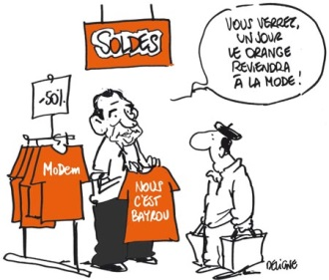
situations orales 5; situation 37 dialogue 4 : Ain (01) DIALOGUE dans un magasin
- Bonjour monsieur!
- bonjour madame!
- je peux vous aider?
- non, merci, je veux juste regarder un peu
- oui, je cherche des t-shirts
- oui, bien sûr, quelle sorte de t-shirts?
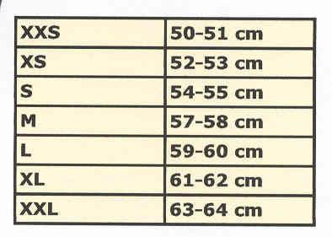
- je voudrais des t-shirts avec Tokio Hotel
- bien sûr, c’est là-bas
- merci
- quelle est votre taille?
- je prends du XL
- d’accord et quelle couleur désirez-vous?
- je ne sais pas, qu’est-ce que vous avez comme couleur?
- nous avons rouge, jaune et marron
- je préfère du noir
- ah désolé, on n’a pas de noir
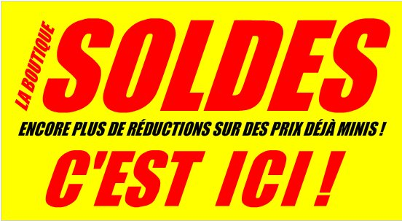
- ah dommage, alors marron
- bien sûr; voilà un t-shirt marron
- ah oui, très joli, je peux l’essayer?
- oui, bien sûr, les cabines sont là-bas, à gauche
- très bien
- alors, il va bien le t-shirt?
- parfait, il n’est pas grand et il n’est pas petit
- en plus il est en solde
- il coûte combien?
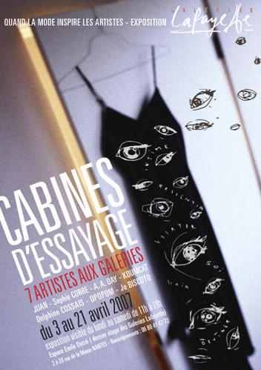
- il coûte 14 euros
- d’accord, je le prends
- très bien, vous voulez un petit sac?
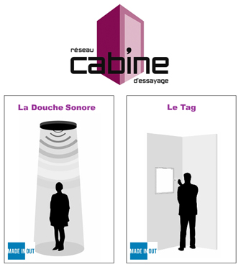
- oui, volontiers
- alors, 14 euros
- voilà 15 euros madame
- merci et voici 1 euro
- merci, au revoir
- au revoir et bonne journée!
- merci, pareillement

provhytt | kan jag hjälpa er? | jag vill bara titta lite
jag letar efter | har ni....? | vilken färg önskar ni?
vilken storlek? | ledsen | perfekt
hur mycket kostar den? | den är på rea | jag vet inte
ha en bra dag | tack det samma | det är därborta
den är inte stor | den är inte liten | jag tar den

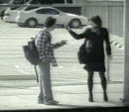
situations orales 5; situation 37 dialogue 5 Aisne (02) DIALOGUE dans la rue

- excusez-moi mademoiselle?
- oui, bonjour monsieur
- bonjour, je cherche la rue Jarry, s’il vous plaît?
- la rue Jarry? ah désolé, je ne sais pas
- d’accord, excusez-moi mademoiselle
- je vous en prie
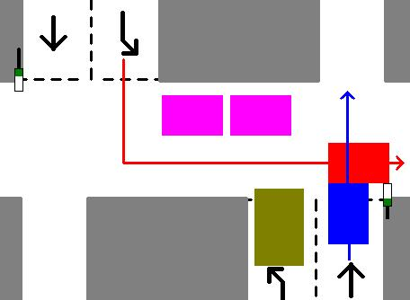
- madame! bonjour! excusez-moi!
- oui monsieur, bonjour
- je cherche la rue Jarry, s’il vous plaît
- la rue Jarry? ah oui, je sais
- c’est loin?
- oui, vous allez tout droit
- d’accord
- ensuite vous tournez la deuxième rue à gauche
- à gauche, d’accord
- et ensuite vous traversez le grand boulevard
- je comprends
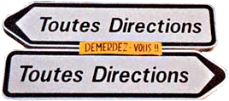
- en finalement vous tournez la première rue à droite
- ah oui, je vois
- vous avez compris?
- je crois
- c’est loin monsieur
- oui, il n’y a pas de bus?
- non, mais il y a le métro
- c’est compliqué?
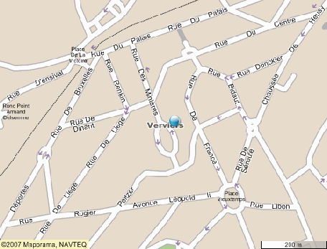
- non, c’est simple, vous prenez la ligne 5
- d’accord
- direction Place d’Italie et vous descendez à la station Gare de l’Est
- d’accord, je comprends, c’est combien de stations?
- c’est 3 stations
- merci beaucoup madame
- de rien monsieur, au revoir
- au revoir et bonne journée
- merci, pareillement

ni svänger | jag letar efter | jag vet inte
är det långt? | sedan, därefter | till höger
till vänster | rakt fram | är det svårt?
det är enkelt | ok | jag förstår
ni går över/korsar | ni tar | ingen orsak (2 ord)
ni går av på | jag tror (det) | har ni förstått?
den första gatan | den andra gatan | den tredje gatan

situations orales 5; situation 37 dialogue 6 Allier (03) DIALOGUE rencontre
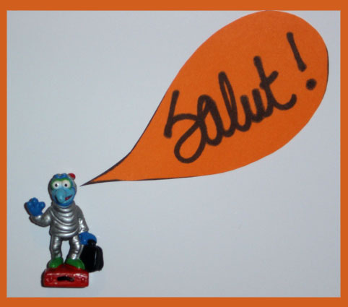
- hejsan! hur mår du?
- hejsan, jag mår bra och du?
- tack, jag mår bra
- vem är det?
- det är min kompis
- hejsan, vad heter du?
- jag heter Sten och vad heter du?
- jag heter Grus
- och var bor du?
- jag bor i Norge (Norvège)
- Herre Gud!
- var bor du?
- jag bor i Sverige
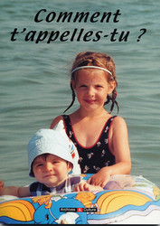
- är du gift?
- nej, jag är singel
- mycket bra.....
- varför?
- förlåt?
- jag förstår inte
- ingenting
- ok, hur gammal är du?
- jag är 11 år och du?
- jag är 22 år
- vad gillar du för musik?
- jag gillar norsk pop och du vad gillar du?
- jag hatar musik
- ok, har du syskon?
- ja, jag har en syster och en bror
- vad heter din syster?
- hon heter Cécile
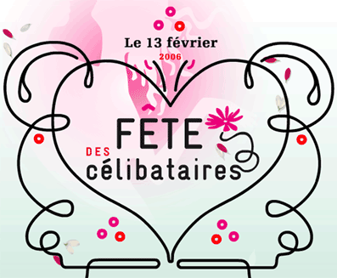
- och vad heter din bror?
- han heter Sand
- har du djur?
- ja, jag har en hund och en katt och du?
- ja, jag har en häst
- hur lång är du?
- jag är 1,74 meter lång
- ok, hej då
- hej då

vad heter du? | hur gammal är du? | vad heter han?
vad heter hon? | var bor du? | vad gillar du?
vad gillar du för sport? | som musik | hur lång är du?
jag är 1,92 meter | har du barn? | har du syskon?
jag har en bror | jag har en syster | jag är gift

situations orales 5; situation 37 dialogue 7

fransk stavning | franskt uttal | suédois
je me réveille | schö mö reväjj
je me lève | schö mö läv
je me lave | schö mö lavv
je me rase | schö mö raz
je me douche | schö mö dosch
je me baigne | schö mö bänj
je me peigne | schö mö pänj
je me brosse les dents | schö mö bråss lee daaaa(n)
je me dépêche | schö mö depäsch
je m’habille | schö mabbijj
je me couche | schö mö kosch
je me déshabille | schö mö dezabbijj
je prends | schö praaa(n)
mon petit déjeuner | måååå(n) pötti deschönee
le petit déjeuner | lö pötti deschönee
j’arrive | scharrivv
je commence à | schö kåmmaaa(n)s a
je finis à | schö fini a
je rentre à la maison | schö raaa(n)tr(ö) alla mäzååå
je fais mes devoirs | schö fä me dövåar
je mange | schö maaa(n)sch
je bois | schö båa
je dîne | schö dinn
je bois | schö båa
une tartine | yn tartinn
du beurre | dy bör
de la confiture | dö la kååå(n)fityr

